Федеральное государственное бюджетное образовательное учреждение
высшего образования
«Новосибирский государственный технический университет»
Кафедра автоматизированных систем управления

МЕТОДИЧЕСКИЕ УКАЗАНИЯ И ЗАДАНИЯ
к лабораторным работам и практическим занятиям
по дисциплине
Технологии и методы программирования
для студентов, обучающихся по направлениям
09.03.01 – Информатика и вычислительная техника и 09.03.03 – Прикладная информатика

Новосибирск – 2026 г.
ОГЛАВЛЕНИЕ
Оглавление
ВВЕДЕНИЕ 2
ОСНОВНЫЕ ПОНЯТИЯ И ОПРЕДЕЛЕНИЯ 3
ОРГАНИЗАЦИЯ МНОГОСВЯЗНЫХ СТРУКТУР 6
МОДЕЛИРОВАНИЕ СИСТЕМЫ УПРАВЛЕНИЯ ВИРТУАЛЬНОЙ ПАМЯТЬЮ 12
РЕАЛИЗАЦИЯ ПРОГРАММЫ, УПРАВЛЯЕМОЙ ДАННЫМИ 17
Динамически подключаемые библиотеки 18
СЕТЕВОЕ ПРОГРАММИРОВАНИЕ С ИСПОЛЬЗОВАНИЕМ СОКЕТОВ 24
ТЕСТИРОВАНИЕ ПРОГРАММНЫХ ПРОДУКТОВ 28
Тестирование методами «черного ящика» 29
Тестирование методами “белого ящика” 35
4 СПИСОК РЕКОМЕНДУЕМОЙ ЛИТЕРАТУРЫ 41
УПРАВЛЕНИЕ ПАРАМЕТРАМИ ПРИЛОЖЕНИЯ 45
Создание и изменение параметров приложения во время разработки 46
Изменение значения параметра между сеансами работы с приложением 47
ТРЕБОВАНИЯ ПО ОФОРМЛЕНИЮ ПРОГРАММНОГО КОДА 49
ШАБЛОН ТИТУЛЬНОГО ЛИСТА 53
АЛГОРИТМЫ РАБОТЫ С ПОЛИЗ 54
Алгоритм перевода символьного выраженния в ПОЛИЗ 54
Алгоритм вычисления выражения на основе ПОЛИЗ 55

ВВЕДЕНИЕ
В настоящее время программное обеспечение (ПО) является важнейшей составляющей информационных технологий. От него зависит функционирование подавляющего большинства компьютерной техники, электронных приборов и любое другое интеллектуальное оборудование, оно работает и в детских игрушках и решает сложные задачи по созданию искусственного интеллекта. Несовершенство технологического процесса его создания, неверные решения, принятые при реализации, могут привести к нежелательным результатам: срыву сроков готовности ПО; увеличению финансовых затрат; получению программного продукта, не удовлетворяющего предъявленным требованиям.
Возможность самостоятельного изучения программирования создаёт иллюзию легкости разработки программного продукта и приводит к недооценке специального образования в сфере разработки программного обеспечения. Постоянное развитие информационных и телекоммуникационных технологий требует совершенствования профессиональных навыков разработки программного обеспечения, формирования инженерного подхода к созданию программных продуктов, поскольку меняются приоритеты в программировании. Оптимизация используемых ресурсов компьютера (времени расчетов, затрат памяти и т. д.) становится менее актуальной, чем оптимизация трудозатрат высококвалифицированного специалиста, разрабатывающего новые программные средства, поэтому на первое место выходят навыки и умения, связанные с выбором технологий, приводящих к минимизации трудозатрат и обеспечивающих корректность решения поставленных задач.
Отсюда возникает необходимость подготовки высококвалифицированных специалистов, занятых в ИТ-индустрии и удовлетворяющих требованиям профессиональных стандартов 06.001 Программист, 06.028 Системный программист, 06.004 - Специалист по тестированию в области информационных технологий.
Настоящий цикл лабораторных работ и практических занятий должен внести свой вклад в решение этой задачи путём закрепления и расширения навыков программирования сложных программных продуктов. После освоения теоретического материала дисциплины “Технологии и методы программирования” и успешного решения предлагаемых задач, обучающийся должен:
Знать нормативную документацию (стандарты национальные и международные), регламентирующую процесс создания программных продуктов.
Уметь проектировать и реализовывать архитектурные решения программных продуктов, отлаживать и тестировать программные модули.
Владеть распространенными инструментальными средствами программирования.

ОСНОВНЫЕ ПОНЯТИЯ И ОПРЕДЕЛЕНИЯ
В соответствии с [30, п. 4.1085], программное обеспечение – это программы, процедуры, правила и любая соответствующая документация, относящиеся к работе вычислительной системы. С этим термином связаны другие понятия, используемые в настоящем курсе:
Программа - данные, предназначенные для управления конкретными компонентами системы обработки информации в целях реализации определенного алгоритма [42, п. 1.1].
Прикладная программа - программа, предназначенная для решения задачи или класса задач в определенной области применения системы обработки информации. [39, табл.1, п. 7]
Программное средство - объект, состоящий из программ, процедур, правил, а также, если предусмотрено, сопутствующих им документации и данных, относящихся к функционированию системы обработки информации. [42, п. 1.2]
Программное обеспечение - совокупность программ системы обработки информации и программных документов, необходимых для эксплуатации этих программ. [43, табл.1, п. 2]
Программный продукт - программное средство, предназначенное для поставки, передачи, продажи пользователю. Синонимом этого термина можно считать программное обеспечение. [42, п. 1.3]
Пользователь программного средства - юридическое или фактическое лицо, применяющее программное средство или участвующее в деятельности, прямо или косвенно зависящей от функционирования данного программного средства [42, п. 1.4].
Данные — некоторые сведения, полученные путем измерения, наблюдения, логических или арифметических операций, и представленные в форме, пригодной для постоянного хранения, передачи и обработки, в том числе с помощью вычислительных устройств.
Структура данных — способ организации, хранения и управления данными в среде хранения (в памяти компьютера, на внешнем носителе) для их эффективного использования.
Структура данных представляет набор связанных элементов (записей) с определенными правилами доступа и манипуляций (добавления, поиска, удаления) и определяет, как данные располагаются, как они связаны друг с другом, и какие алгоритмы можно к ним применять, что позволяет выбирать оптимальное решение для конкретной задачи.
Формула «Алгоритмы + структуры данных = программы», данная в названии книги Н. Вирта [5], уже более сорока лет все еще верна. Почти все задачи программирования требуют от разработчика глубокого понимания структур данных и алгоритмов работы с ними. Вопросы на эту тему обязательно встречаются на любом IT-собеседовании [6, 7].
Последовательная организация данных, когда логически смежные записи являются смежными и в памяти, не всегда удовлетворяет требованиям приложения. Так, например, поступление данных не в их логической последовательности требует много времени на перемещение записей. Альтернативным вариантом организации данных является использование списков —структур, в которых логическая связь между записями определяется с помощью указателей. Гибкость и разнообразие сделали списковые структуры основным инструментом разработчиков систем обработки данных, которые выделяют следующие классы списков [2-4]:
- линейные односвязные и многосвязные списки;
- нелинейные списки (деревья);
- мультисписковые структуры (сети);
- фиксированные списки (стек и очередь).
Одной из концепций, лежащих в основе современной технологии проектирования информационных систем, является независимость данных от приложений, то есть от программ, использующих эти данные. Реализация этой концепции заключается в совместном хранении данных и их описаний. Любая программа доступа или обработки данных прежде всего читает описание данных, а затем настраивает свои параметры в соответствии с описанием. Естественно, независимость понимается в структурном смысле, ибо семантика данных определяется только приложением.

ОРГАНИЗАЦИЯ МНОГОСВЯЗНЫХ СТРУКТУР
ЦЕЛЬ РАБОТЫ
Познакомиться с организацией данных в виде многосвязных структур, используемых для описания реальных данных и размещения их на внешних носителях, получить представление о совместном хранении данных и описаний, закрепить навыки программирования на выбранном языке программирования с использованием динамических структур данных, прямого доступа к файлу и управления программой с помощью командной строки.
Основной структурой хранения является двоичный файл, определяемый как множество записей. Каждая запись представляется в виде совокупности фрагментов (полей).
Внутренняя структура файла определяется связями между записями и может быть весьма разнообразной. В простейшем случае файл представляет множество однородных (имеющих одинаковый набор полей) записей фиксированной (постоянной) длины, расположенных в их естественной последовательности. В общем же случае записи файла связаны в некоторую списковую структуру, в которой логическая связь между записями определяется с помощью указателей.
ОБЩИЕ СВЕДЕНИЯ
Среди разнообразия списковых структур можно выделить многосвязные и мультисписковые структуры, когда на одном и том же множестве записей определено множество списков. Примером использования такой структуры может служить задача составления спецификаций. Не вдаваясь в подробности, спецификация — это перечень составных частей некоторого изделия. В общем случае в состав изделия входят:
- узлы, для которых может быть определен собственный состав;
- детали.
Графически это может быть представлено в виде концептуальной схемы (рис. 1):

ИЗДЕЛИЕ

УЗЕЛ ДЕТАЛЬ

УЗЕЛ ДЕТАЛЬ

Рисунок 1 — Схема связей компонентов спецификации
С учетом того, что одни и те же узлы и детали могут входить в состав различных изделий, реализация логической структуры предлагается в виде двух основных списков − списка изделий и списка-спецификации (рис. 2). Каждая запись списка изделий содержит название изделия или узла, или детали. Запись с изделием или с узлом может порождать новый список - спецификацию данного изделия (узла). Записи списка-спецификации содержат указатели на узлы и детали, входящие в спецификацию, и кратность вхождения.
Список изделий, узлов и деталей
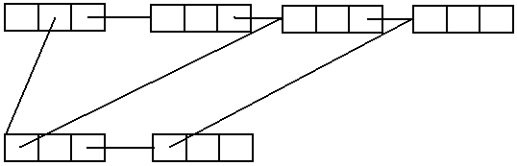 Список-спецификация
Рисунок 2 – Схема связей между списками

ПОСТАНОВКА ЗАДАЧИ И РЕКОМЕНДАЦИИ ПО ВЫПОЛНЕНИЮ
1. Логическая структура данных отображается на среду хранения с помощью двух файлов - файла списка изделий и файла спецификаций.
Структура файла списка изделий
Файл содержит сигнатуру - два байта, представляющие символы ‘PS’.
Следующая запись файла состоит из полей (в скобках указана длина поля в байтах):
- длина записи данных (2);
- указатель на логически первую запись списка изделий (4);
- указатель на свободную область файла;
- имя файла спецификаций (16). По умолчанию, это имя совпадает с именем файла списка, но с расширением имени — «.prs».
Остальные записи, если они есть, имеют структуру:
- бит удаления (1);
- указатель на запись файла спецификаций, содержащую данные о первом компоненте данного изделия или узла (4). Для деталей этот указатель равен −1.
- указатель на следующую запись списка изделий (4).
- область данных, (длина определяется при создании списка и хранится в соответствующем поле первой записи файла).
Бит удаления может иметь значение 0 (запись активна) или −1 (запись помечена на удаление).
Значением указателя на запись является смещение от начала файла до первого байта записи. Значение указателя, равное −1, определяет пустой указатель.
Область данных представляет символьную строку, являющуюся наименованием компонента (изделия, узла или детали). Если количество символов в строке меньше, чем заявленная длина, строка дополняется пробелами.
Структура файла списка спецификаций
Первая запись файла содержит следующие поля (в скобках указана длина поля в байтах):
- указатель на логически первую запись списка (4);
- указатель на свободную область файла;
Остальные записи файла, если они есть, содержат следующие поля:
- бит удаления (1);
- указатель на запись файла списка изделий, содержащую наименование компонента спецификации (4);
- кратность вхождения (2);
- указатель на следующую запись списка-спецификации (4).
Бит удаления может иметь значение 0 (запись активна) или −1 (запись помечена на удаление).
Значением указателя на запись является смещение от начала файла до первого байта записи. Значение указателя, равное −1, определяет пустой указатель.

Задание 1
Разработать консольное приложение для работы с данными, логическая организация которых имеет следующий вид (рис.2).
Тестирующая программа (консольное приложение) при запуске выводит подсказку PS> и ожидает команду.
Список команд включает:
Create имя файла(максимальная длина имени компонента[, имя файла спецификаций]) — если файл существует и сигнатура соответствует заданию, команда требует подтверждения на перезапись файла. При положительном ответе, файлы очищаются, после чего создаются все необходимые структуры в памяти и файлах на диске. После успешного выполнения команды файлы считаются открытыми для работы. Если сигнатура файла отсутствует или не соответствует заданию, команда вызывает ошибку. Расширение имени файла для списка компонентов — «.prd»., а для файла спецификаций — «.prs».
Open имя файла — открывает указанный файл и связанные с ним файлы в режиме rw, создает все необходимые структуры в памяти. Если сигнатура файла отсутствует или не соответствует заданию, команда вызывает ошибку.
Input (имя компонента, тип) — включает компонент в список. тип — одно из следующего: Изделие, Узел, Деталь.
Input (имя компонента/имя комплектующего) — включает комплектующее в спецификацию компонента. Имя комплектующего должно быть в списке, в противном случае и для детали эта команда вызывает ошибку.
Delete (имя компонента) — логически удаляет запись с именем компонента из списка, устанавливая бит удаления в -1. Если на компонент имеются ссылки в спецификациях других компонент, эта команда вызывает ошибку.
Delete (имя компонента/имя комплектующего) — логически удаляет комплектующее из спецификации компонента, устанавливая бит удаления в -1. Для детали эта команда вызывает ошибку.
Restore (имя компонента) — снимает бит удаления (присваивает значение 0) со всех записей, относящихся к заданному компоненту и ранее помеченных на удаление, а также восстанавливает алфавитный порядок, который мог быть нарушен из-за добавления новых записей.
Restore (*) — снимает бит удаления (присваивает значение 0) со всех записей, ранее помеченных на удаление, и восстанавливает алфавитный порядок, который мог быть нарушен из-за добавления новых записей.
Truncate — физически удаляет из списков записи, бит удаления которых установлен в -1, и перераспределяет записи списков таким образом, что все они становятся смежными, а свободная область располагается в конце файлов. Корректирует указатель на свободную область файла;
Print (имя компонента) — выводит на экран состав компонента (спецификацию) в виде (для детали эта команда вызывает ошибку):
Компонент
|
Узел
| |
| Деталь
|
Деталь
Print (*) — выводит на экран построчно список компонентов в формате
Наименование Тип
Help [имя файла] — выводит на экран или в указанный файл список команд.
После выполнения этих команд или сообщения об ошибке выводится подсказка PS> и ожидается следующая команда.
Exit — закрывает все файлы и завершает программу. Файлы при завершении программы не уничтожаются. Они уничтожаются вручную после просмотра дампа файлов при защите.
Задание 2
Разработать оконное приложение для работы с данными, логическая организация которых имеет следующий вид (рис.2).
Интерфейс программы показан на рисунках 3 - 5.
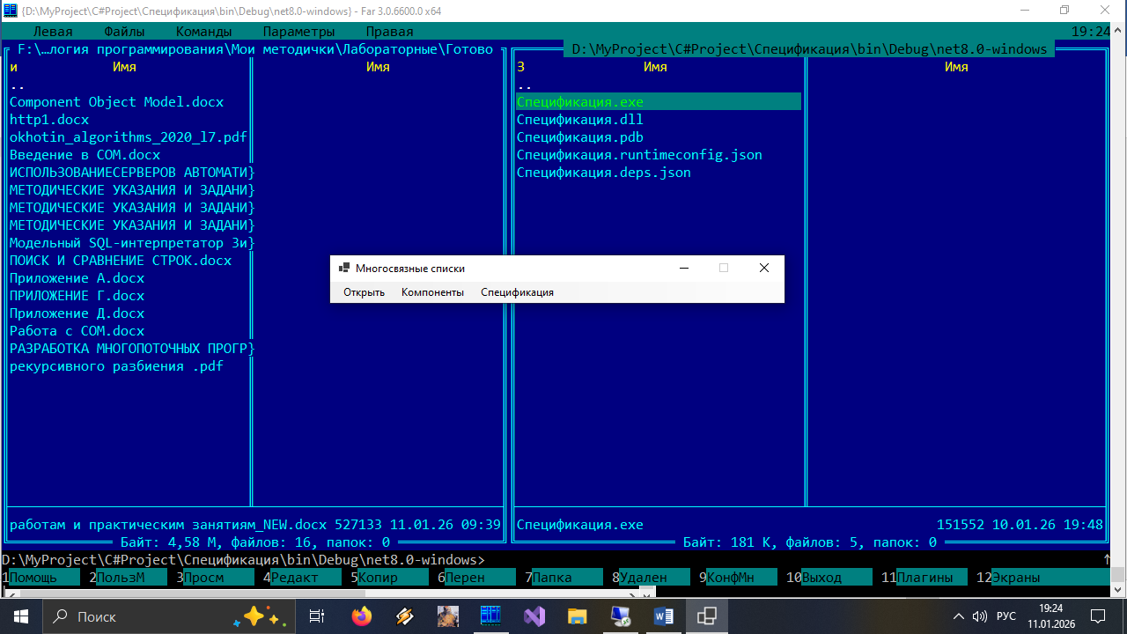
Рисунок 3 — Меню главной формы
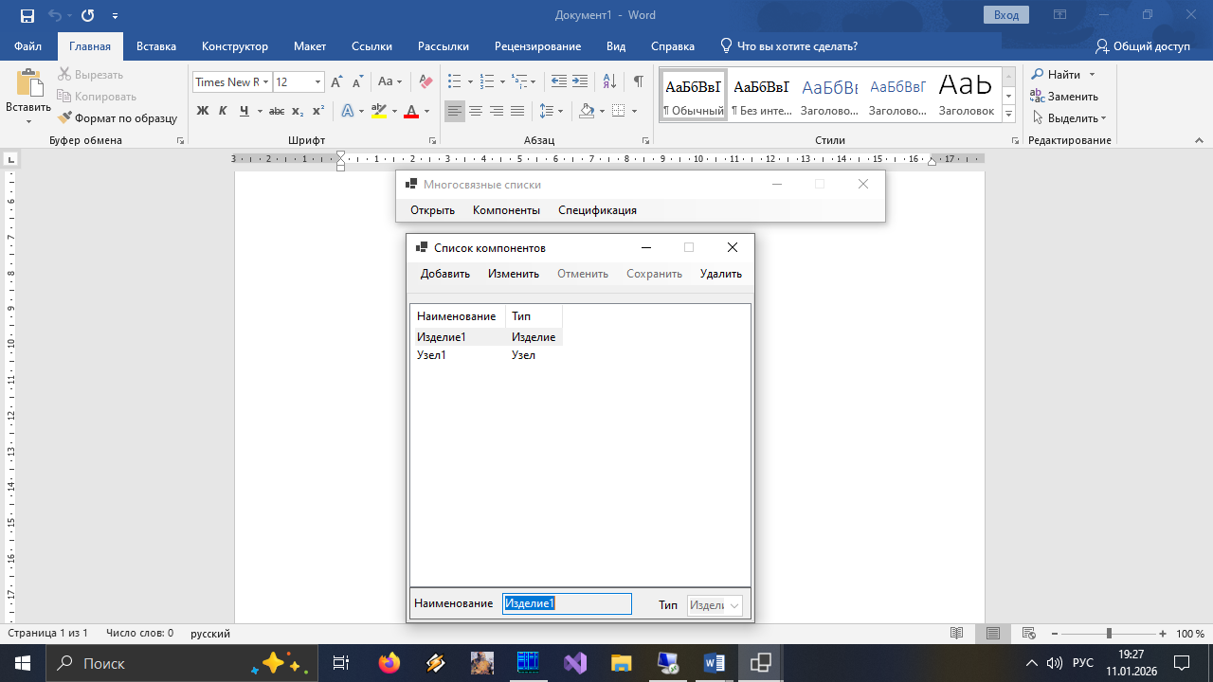
Рисунок 4 — Форма со списком компонентов

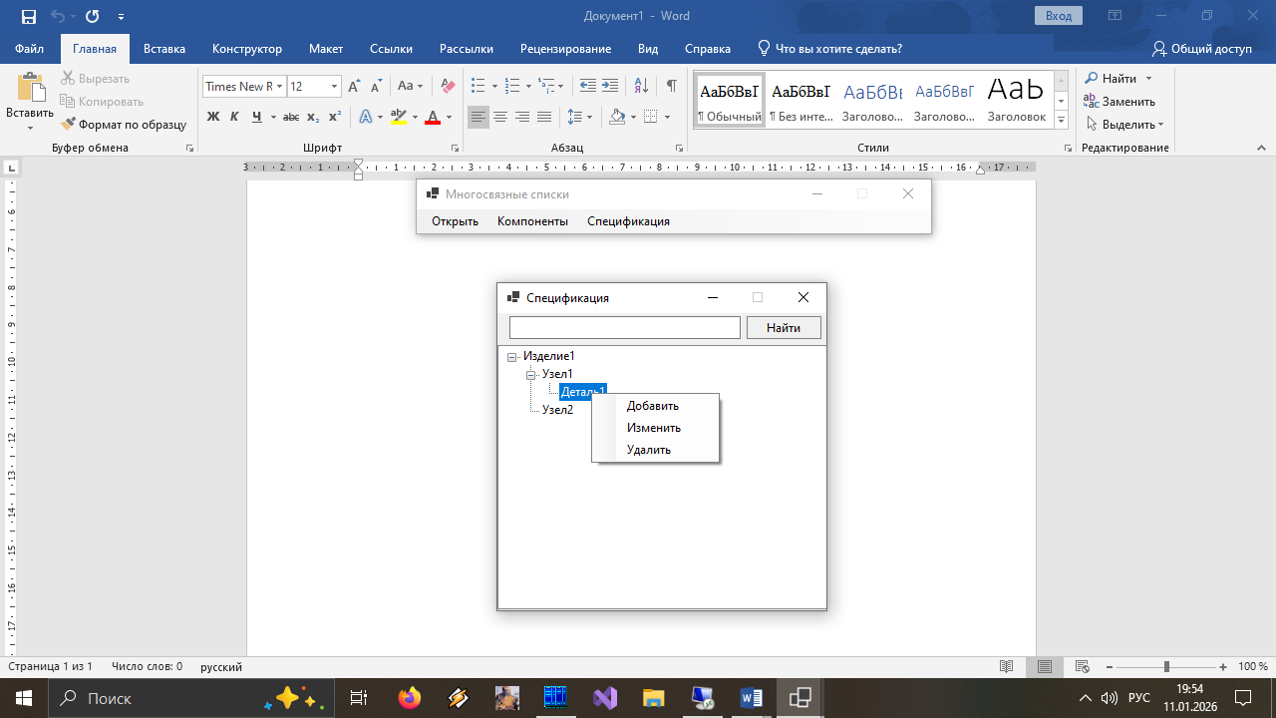
Рисунок 5 — Форма для создания спецификации
Для просмотра двоичных файлов можно использовать любой двоичный редактор или файловый менеджер FAR, который можно скачать с официального сайта
https://www.farmanager.com/.

Ошибочные ситуации:
- недостаточно места на диске для размещения файла;
- ошибка файловой операции;
- недостаточно оперативной памяти для размещения необходимых динамических структур;
- отсутствие в списке заданного компонента;
- дублирование имен компонентов;
- наличие ссылок на компонент при попытке удалить его из списка;
- несоответствие команды с типом компонента.

Представление результатов лабораторной работы:
- демонстрация тестирующей программы и дампа файлов;
- отчет по лабораторной работе в электронном виде. Отчет должен содержать:
Титульный лист. Образец смотри приложение В.
Текст задания.
Описание (можно графическое) всех структур, используемых в процедурах манипуляции со списком.
Исходный код модулей программы, оформленный в соответствии с приложением Б.
Фрагменты (скриншоты) дампа файлов. Фрагменты должны показывать адреса и внесённые значения.

Полезные ссылки для программистов:
https://learn.microsoft.com/ru-ru/
https://learn.microsoft.com/ru-ru/dotnet/csharp/
https://professorweb.ru/
https://metanit.com/

МОДЕЛИРОВАНИЕ СИСТЕМЫ УПРАВЛЕНИЯ ВИРТУАЛЬНОЙ ПАМЯТЬЮ
ЦЕЛЬ РАБОТЫ
Получить представление о механизме управления виртуальной памятью, закрепить навыки программирования на выбранном языке программирования с использованием динамических структур данных, прямого доступа к файлу и управления программой с помощью командной строки.
ОБЩИЕ СВЕДЕНИЯ
Под виртуальной памятью понимают память, находящуюся вне адресного пространства задачи. С помощью механизма виртуализации можно снять ограничения на объем непосредственно адресуемого пространства, естественно в пределах дополнительной памяти, в качестве которой часто используется внешняя память.
Одна из возможных реализаций виртуальной памяти основана на страничной организации, когда весь объем необходимой памяти разбивается на фрагменты-страницы, располагаемые во внешней памяти. Некоторая часть страниц постоянно находится в оперативной памяти. Система управления по мере необходимости производит замещение (подкачку) недостающих страниц.
Страницы, располагаемые в оперативной памяти, снабжаются набором признаков (атрибутов), позволяющих эффективно управлять процессом замещения. В число атрибутов могут входить:
- флаг модификации (признак записи данных на страницу);
- флаг защиты от записи (признак запрета/разрешения записи);
- счетчик обращений к странице;
- счетчик времени пребывания страницы в памяти и т. п.

ПОСТАНОВКА ЗАДАЧИ И РЕКОМЕНДАЦИИ ПО ВЫПОЛНЕНИЮ
Реализовать класс для управления виртуальным расширением оперативной памяти виртуальной память, объекты которого моделируют массивы соответствующего типа.
1. Объект класса моделирует массив целого типа очень большой размерности (>10000 элементов). При создании объекта инициализируется файл подкачки прямого доступа. Файл содержит сигнатуру - два байта, представляющие символы ‘VМ’, блок описания типа массива (размерность массива – длинное целое, тип массива – символ I) и блоки (страницы) размерности 512 байт. Каждой странице предшествует битовая карта (массив битов), в которой каждый бит соответствует ячейке моделируемого массива, находящейся на странице. Значение бита 0 означает, что в эту ячейку ничего не записано. Количество страниц в файле определяется путём выравнивания суммарного объема памяти в байтах моделируемого массива на границу страницы.
Каждая страница состоит из элементов, соответствующих ячейкам моделируемого массива, и содержащих байты значений целого типа.
2. Объект класса моделирует строковый массив очень большой размерности (>10000 элементов). Размер каждой строки фиксирован и задается при создании объекта.
При создании объекта инициализируется файл подкачки прямого доступа. Файл содержит сигнатуру - два байта, представляющие символы ‘VМ’, блок описания типа массива (размерность массива – длинное целое, тип массива – символ C, длина строки - целое) и блоки (страницы) размерности 512 байт. Каждой странице предшествует битовая карта (массив битов), в которой каждый бит соответствует ячейке моделируемого массива, находящейся на странице. Значение бита 0 означает, что в эту ячейку ничего не записано.
Каждая страница состоит из элементов, соответствующих ячейкам моделируемого массива, и содержащих байты строки. Размер страницы в байтах вычисляется из условия, что на странице находится 128 элементов, и выравнивается на границу, кратную 512. Количество страниц в файле определяется путём выравнивания размера моделируемого массива в байтах на границу страницы.
3. Объект класса моделирует массив строк произвольной длины очень большой размерности (>10000 элементов). При создании объекта задается максимальный размер строки.
При создании объекта инициализируются необходимые файлы прямого доступа:
- Файл подкачки прямого доступа. Файл содержит сигнатуру - два байта, представляющие символы ‘VМ’, блок описания типа массива (размерность массива – длинное целое, тип массива – символ V, максимальная длина строки - целое) и блоки (страницы) размерности 512 байт. Каждой странице предшествует битовая карта (массив битов), в которой каждый бит соответствует ячейке моделируемого массива, находящейся на странице. Значение бита 0 означает, что в эту ячейку ничего не записано. На каждой странице находится массив из 128 элементов целого типа, содержащий адреса строк, записанных в другом файле. Количество страниц в файле определяется путём выравнивания размера моделируемого массива в строках на границу страницы.
- Файл, содержащий записи (строки) моделируемого массива, которым предшествуют 4 байта длины записи.

Структура класса
{
Файловый указатель виртуального массива.
Буфер страниц – массив структур, соответствующих страницам, находящимся в памяти (> =3).
Конструктор инициализации с параметрами:
строка с именем файла;
размерность массив – длинное целое;
тип массива – строки int | char | varchar. // Символ | разделяет альтернативные варианты;
длина строки, по умолчанию 0 (для целого типа).
{
если файл не существует, создаёт требуемые файлы в режиме rw (читать, писать), записывает сигнатуру и заполняет его нулями (0);
считывает заданное количество страниц (> =3), модифицируя атрибуты страниц (абсолютный номер, статус, время записи);
}
Метод определения номера (индекса) страницы в буфере страниц, где находится элемент массива с заданным индексом
{
определяет абсолютный номер страницы, на которой находится требуемый элемент;
проверяет наличие страницы в памяти;
при отсутствии страницы в памяти выбирает самую старую страницу для замещения;
проверяет статус выбранной страницы (флаг модификации):
если страница модифицирована, выгружает ее в файл на предназначенное ей место;
если необходимо, загружает в память новую страницу вместе с битовой картой;
модифицирует атрибуты загруженной страницы:
записывает время обращения к странице;
сбрасывает статус (устанавливая в 0).
возвращает номер (индекс) страницы в буфере страниц или NULL, если обнаружена ошибка.
};
Метод чтения значения элемента массива с заданным индексом в указанную переменную
{
определяет номер (индекс) страницы в буфере страниц, на которой находится требуемый элемент;
вычисляет страничный адрес элемента массива с заданным индексом;
вызов переопределенной функции для записи значение с этого адреса в указанную переменную;
возвращает результат завершения операции.
};
Метод записи заданного значения в элемент массива с указанным индексом
{
определяет номер (индекс) страницы в буфере страниц, на которой находится требуемый элемент;
вычисляет страничный адрес элемента массива с заданным индексом;
вызов переопределенной функции для записи значения по этому адресу;
модифицирует атрибуты страницы: статус (устанавливая в 1), время записи, битовую карту;
возвращает результат завершения операции.
};
Примечание: можно переопределить операцию [] (квадратные скобки)
};
Структура страницы, находящейся в памяти
{
абсолютный номер страницы (порядковый номер страницы в файле);
статус страницы (флаг модификации) – байт, определяющий статус страницы (0 – страница не модифицировалась, 1 – если была запись);
время записи страницы в память;
битовая карта страницы;
массив значений моделируемого массива, находящихся на странице.
};
Тестирующая программа (консольное приложение) при запуске выводит подсказку VM> и ожидает команду.
Список команд включает:
Create имя файла(int | char(длина строки) | varchar(максимальная длина строки)) — создает все необходимые структуры в памяти и файлы на диске.
Open имя файла — открывает указанный файл и связанные с ним файлы в режиме rw, создает все необходимые структуры в памяти и считывает заданное количество страниц (> =3), модифицируя атрибуты страниц (абсолютный номер, статус, время записи).
Input (индекс, значение) — записывает значение в элемент массива с номером индекс. Строковое значение обрамляется кавычками.
Print (индекс) — выводит на экран значение элемента массива с номером индекс.
Help [имя файла] — выводит на экран или в указанный файл список команд.
После выполнения этих команд или сообщения об ошибке выводится подсказка VM> и ожидается следующая команда.
Exit — закрывает все файлы и завершает программу. Файлы виртуального массива при завершении программы не уничтожаются. Они уничтожаются вручную после просмотра дампа файлов при защите.
Для просмотра двоичных файлов можно использовать любой двоичный редактор или файловый менеджер FAR, который можно скачать с официального сайта
https://www.farmanager.com/.
Ошибочные ситуации:
- недостаточно места на диске для размещения файла;
- ошибка файловой операции;
- недостаточно оперативной памяти для размещения объекта класса;
- индекс элемента выходит за границы массива.

Представление результатов лабораторной работы:
- демонстрация тестирующей программы и дампа файлов виртуального массива;
- отчет по лабораторной работе в электронном виде. Отчет должен содержать:
Титульный лист. Образец смотри приложение В.
Текст задания.
Описание (можно графическое) всех структур, используемых в системе управления виртуальной памятью.
Исходный код класса и тестирующей программы, оформленный в соответствии с приложением Б.
Фрагменты (скриншоты) дампа файлов виртуального массива. Фрагменты должны показывать адреса и внесённые значения.

Полезные ссылки для программистов:
https://learn.microsoft.com/ru-ru/
https://learn.microsoft.com/ru-ru/dotnet/csharp/
https://professorweb.ru/
https://metanit.com/

РЕАЛИЗАЦИЯ ПРОГРАММЫ, УПРАВЛЯЕМОЙ ДАННЫМИ
ЦЕЛЬ РАБОТЫ
Ознакомиться c приёмами разработки программ, управляемых данными, и создания программных модулей многократного использования, научиться применять их при проектировании и разработке программного обеспечения.

ОБЩИЕ СВЕДЕНИЯ
Программы, управляемые данными
Программирование, управляемое данными, представляет собой метод или даже парадигму программирования, при котором программный код, спроектирован таким образом, что логика программы определяется входными данными, а не жестко прописанным кодом. В программе, управляемой данными, часть или даже все её свойства (шаблоны и правила обработки данных) устанавливаются во время выполнения, что особенно важно, если программа составляется пользователем (Low-code/No-code системы) или должна им изменяться без перекомпиляции (генераторы отчетов, анализ и визуализации данных).
При создании программ, управляемых данными, код и структуры данных, на которые он воздействует, четко отделяются друг от друга и проектируются так, чтобы можно было изменять логику программы путем редактирования не кода, а структуры данных. В этом случае данные представляют собой не просто состояние некоторого объекта, а фактически определяют управляющую логику программы.
Программы, управляемые данными, получают некоторые из своих инструкций в форме данных, а не в форме кода. Типичный пример - сообщения об ошибках. Вместо того, чтобы в программе держать таблицу кодов ошибок и сообщений об ошибках, на которые программист ссылается при написании своего кода, программа при запуске считывает таблицу из внешнего источника (файла или базы данных). Другой пример — это конечный автомат. Программист пишет механизм конечного автомата, но состояния и переходы между ними определяются файлом данных, который загружается в приложение.
Хотя дизайн, управляемый данными, действительно предотвращает объединение данных и функциональности, в некоторых случаях утверждается, что программирование, управляемое данными, приводит к плохому объектно-ориентированному дизайну, особенно при работе с более абстрактными данными. Это связано с тем, что объект (сущность), управляемый исключительно данными, определяется способом их представления. Любая попытка изменить структуру объекта немедленно нарушит функции, которые на него возлагаются.
Многократное использование программного кода
Говоря о многократном использовании программного кода, прежде всего, упоминают такие конструкции как процедуры и функции. С появление объектно-ориентированного подхода к программированию, этот список пополнился классами. Использование таких конструкций возможно разными способами:
- В виде исходного кода, что делает этот код открытым, затрудняет распространение, поскольку требуется перекомпиляция и сборка приложений с новыми модулями.
- В виде соответствующих библиотек (DLL) или COM-объектов, содержащих готовые к использованию программные компоненты.

Динамически подключаемые библиотеки
DLL (Dynamic Link Library, динамически подключаемая библиотека) — это набор кода и данных, объединенных по смыслу и направленности, которые могут одновременно использоваться несколькими программами.
DLL позволяют организовать модульный подход к созданию программ. Иными словами, вместо того, чтобы каждый раз для каждой программы создавать одни и те же возможности (например, писать функции, выполняющие типовые операции), они упаковываются в библиотеки, которые могут использоваться в разных проектах.
Применение DLL подразумевает следующие преимущества:
1. Используется меньше ресурсов компьютера. Во-первых, вместо того, чтобы каждая программа копировала одни и те же функциональные модули, используется всего одна библиотека (это позволяет экономить место на жестком диске). Во-вторых, в оперативную память компьютера библиотека загружается только один раз, и все программы вызывают только ее код.
2. Возможность создания приложений модульной архитектуры. Модульность подразумевает возможность создания программ, расширение функциональности которых происходит не за счет корректировки кода, а за счет подключения дополнительных библиотек.
3. Простота модификации – все изменения локализованы в одном библиотечном модуле и для того, чтобы все программы могли учесть эти изменения, достаточно заменить лишь один файл библиотеки.
Приложение может использовать библиотеки двумя методами — связывание во время загрузки (неявное связывание) и связывание во время работы (явное связывание).
При связывании во время загрузки приложение должно указать на используемые библиотеки.
- В программах на языке С++, чтобы использовать связывание во время загрузки, необходимо указать объявления импортированных данных, функций и классов C ++ из DLL. Все классы, функции и данные, импортируемые из DLL, должны быть помечены __declspec (dllimport) в файле заголовка. Чтобы сделать код более удобочитаемым, можно определить макрос (#define DllImport __declspec( dllimport ), а затем использовать этот макрос для каждого импортируемого символа:
При построении библиотеки DLL, как правило, создается файл заголовка, который содержит прототипы функций и (или) экспортируемые классы, а также добавляется ключевое слово __declspec(dllexport) в раздел объявлений файла заголовка. Чтобы сделать код более удобочитаемым, можно определить макрос (#define DllExport __declspec( dllexport ),
а затем использовать этот макрос для каждого экспортируемого символа:
// Пример dllimport и dllexport
__declspec( dllimport ) int i;
__declspec( dllexport ) void func().
Эти атрибуты явно определяют интерфейс DLL к модулю, которым может быть исполняемый файл или другая DLL.
Чтобы использовать библиотеку DLL посредством явного связывания, необходимо вызвать функцию LoadLibraryEx или аналогичную функцию для загрузки библиотеки DLL и получения дескриптора модуля.
Чтобы получить указатель для каждой экспортированной функции, которую вызывает приложение, надо вызвать GetProcAddress. Поскольку приложения вызывают функции DLL с помощью указателя, компилятор не создает внешние ссылки и нет необходимости связываться с библиотекой импорта. Тем не менее, необходимо использовать оператор typedef или using, определяющий сигнатуру вызова для вызываемых экспортированных функций.
После того, как работа с библиотекой закончена, ее можно выгрузить, чтобы она не занимала системные ресурсы. Для этого используется функция FreeLibrary, которой следует передать дескриптор освобождаемой библиотеки
- В программах на языке С#, чтобы использовать связывание во время загрузки, необходимо указать пространство имен using System.Reflection и добавить ссылку на используемую библиотеку, например using MyLibrary, после чего
При явном связывание во время работы приложение должно вызвать функцию Assembly.Load или Assembly.LoadFrom для загрузки необходимой DLL. Это позволяет в программе обрабатывать ситуации с отсутствием DLL. После успешной загрузки DLL можно использовать все экспортируемые функции и классы:
- получить ссылку (тип) на класс – GetType;
- получить ссылку на метод – GetMethod;
- создать экземпляр класса (объект) – CreateInstance;
- вызвать метод – Invoke.

Выбор способа подключения DLL
При неявном связывании компоновщик подключает все указанные библиотеки, при этом данный способ имеет недостатки и ограничения:
- все подключенные DLL загружаются всегда, даже если в течение работы программа ни разу не обратится ни к одной из них;
- если хотя бы одна из требуемых DLL отсутствует (или DLL не экспортирует хотя бы одной требуемой функции) – работа приложения невозможна, даже если отсутствие этой DLL некритично для исполнения программы.
Выбор того или иного способа связывания можно сделать на основании следующего:
- Если важна начальная скорость запуска приложения, следует использовать связывание во время выполнения.
- При связывании во время загрузки экспортные функции DLL похожи на локальные функции. Это упрощает вызов этих функций.
- При связывании во время работы приложение может загружать различные модули по мере необходимости, возможно даже изменяя логику работы.
ПОСТАНОВКА ЗАДАЧИ И РЕКОМЕНДАЦИИ ПО ВЫПОЛНЕНИЮ
- Реализовать класс, конструктор которого создаёт меню, структура которого определяется данными, находящимися во внешнем текстовом файле. Аргументом конструктора будет имя файла (по умолчанию menu.txt). Меню программы рассматривается как множество деревьев (иерархий), корнями которых являются пункты главного меню (уровень иерархии 0). Следующие уровни иерархии представляют подпункты, при этом количество уровней произвольное для каждого пункта (подпункта). Каждая запись файла меню имеет следующую структуру:
Номер_уровня_в_иерархииПробелНазвание_пунктаПробелИмяМетода
Последовательность записей соответствует последовательности пунктов.
ИмяМетода – имя обработчика клика мыши на пункте меню.
Если имя обработчика не указано, это означает, что пункт имеет подменю, которое должно появиться после выбора этого пункта.
- Внешний вид меню бизнес-приложений (предоставляемая функциональность), как правило, определяется ролью пользователя (его правами на доступ к функциям и данным). Список возможных пользователей будет храниться в файле USERS, записи которого имеют следующую структуру.
#Имя_пользователяПробелПароль
Название_пунктаПробелСтатус_пункта_для этого пользователя
Другие пункты, доступные пользователю
#Имя_пользователяПробелПароль
Название_пунктаПробелСтатус_пункта_для этого пользователя
Другие пункты, доступные пользователю

Статус пункта определяется:
0 – пункт виден и доступен;
1 – пункт виден, но не доступен;
2 – пункт не виден.
По умолчанию, отсутствующий в списке пункт имеет статус 0 (виден и доступен).
3) Любым текстовым редактором создать требуемые файлы. По умолчанию расширение имени файлов .txt.
4) Создать две DLL:
DLL, содержащая описание и реализацию класса меню.
DLL, содержащая описание и реализацию класса авторизации.
5) Написать два варианта тестовой программы (оконные приложения) для проверки работы класса с использованием созданных DLL и разных вариантов связывания.
При запуске программа открывает окно авторизации (см. рис. 1). Внешний вид окна должен быть как на рисунке. Имя приложения может быть произвольным. Номер версии приложения является параметром проекта.
Если авторизация прошла успешно, открывается главное окно программы с меню (см. рис.2), сформированным для указанного пользователя.

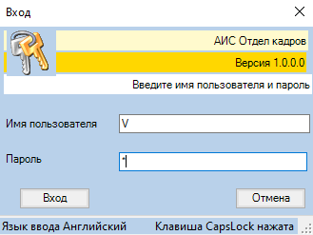
Рисунок 1 – Окно авторизации пользователя

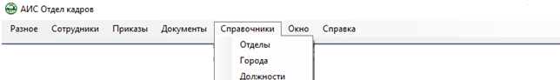

Рисунок 2 - Пример меню оконного приложения
Файл, содержащий описание этого меню, содержит следующие записи:
0 Разное 0 Others
0 Сотрудники 0 Stuff
0 Приказы 0 Orders
0 Документы 0 Docs
0 Справочники 0
1 Отделы 0 Departs
1 Города 0 Towns
1 Должности 0 Posts
0 Окно 0 Window
0 Справка 0 Help
1 Оглавление 0 Content
1 О программе 0 About

Список пользователей содержит:
Имя – Boss. Он имеет доступ ко всем функциям (пунктам меню), кроме Справочники.
HR – инспектор отдела кадров. Он имеет полный доступ к функциям Сотрудники, Приказы и Справочники.
OO – сотрудник общего отдела. Он имеет полный доступ к функции Документы и Справочники.
Пункты Разное, Окно и Справка (Оглавление, О программе) доступны всем.

При выборе мышью пункта срабатывает обработчик пункта или появляется подменю, если имя метода не указано. Обработчик пункта должен вызвать метод с указанным именем, который просто обозначит себя, выведя не экран имя выбранного пункта.
При демонстрации результата внести изменения в файлы меню:
1) Сменить статус некоторых пунктов (подпунктов).
2) Добавить один или несколько пунктов (подпунктов).
Представление результатов лабораторной работы:
- демонстрация тестирующей программы;
- отчет по лабораторной работе в электронном виде. Отчет должен содержать:
Титульный лист. Образец смотри приложение В.
Текст задания.
Исходный текст класса и тестирующих программ, оформленных в соответствии с приложением Б.
. Тексты управляющих файлов.
Скриншот экрана для каждого пользователя.

Полезные ссылки для программистов:
https://learn.microsoft.com/ru-ru/
https://learn.microsoft.com/ru-ru/dotnet/csharp/
https://professorweb.ru/
https://metanit.com/

СЕТЕВОЕ ПРОГРАММИРОВАНИЕ С ИСПОЛЬЗОВАНИЕМ СОКЕТОВ
ЦЕЛЬ РАБОТЫ
Получить навыки создания сетевых приложений на основе технологии Socket.
ОБЩИЕ СВЕДЕНИЯ
Сокетом называется специальный объект, создаваемый для отправки и получения данных через сеть. Чтобы две программы могли общаться друг с другом через сеть, каждая из них должна создать сокет. Каждый сокет обладает двумя основными характеристиками: протоколом и адресом, к которым он привязан. Протокол задается при создании сокета и не может быть изменен впоследствии. Адрес сокета задается позже, но обязательно до того, как через сокет пойдут данные.
Виртуальный сетевой интерфейс
Все реализации TCP/IP-протокола [8] поддерживают loopback механизмы, которые реализуют виртуальный сетевой интерфейс исключительно программно и не связаны с каким-либо оборудованием, но при этом полностью интегрированы во внутреннюю сетевую инфраструктуру компьютерной системы. Любой трафик, который посылается на этот канал, немедленно принимается тем же самым каналом. Любой трафик, который отправляется с этого интерфейса, но у которого адрес не loopback, отбрасывается. В компьютерах таким адресом loopback является адрес 127.0.0.1, он фиксированный и изменению не подлежит. Стандартное, официально зарезервированное, доменное имя для этого адреса — localhost.
Использование адреса 127.0.0.1 позволяет устанавливать соединение и передавать информацию для программ-серверов, работающих на том же компьютере, что и программа-клиент, независимо от конфигурации аппаратных сетевых средств компьютера (не требуется сетевая карта, модем, и прочее коммуникационное оборудование, интерфейс реализуется при помощи драйвера псевдоустройства в ядре операционной системы). Таким образом, для работы клиент-серверных приложений на одном компьютере не требуется изобретать дополнительные протоколы и дописывать программные модули. Примером может быть запущенный на компьютере веб-сервер и обращение к нему с этого компьютера для веб-разработки на этом компьютере без необходимости выкладывать веб-программу в сеть интернет, пока её разработка не закончена. То есть, если на компьютере, на котором запущен веб-сервер, указать в веб-браузере URL http://127.0.0.1/ или http://localhost/, то он попадает на веб-сайт этого компьютера.

ПОСТАНОВКА ЗАДАЧИ И РЕКОМЕНДАЦИИ ПО ВЫПОЛНЕНИЮ
Задание 1:
1.1 Разработать программу-клиент, которая должна:
- запрашивать у пользователя адрес программы-сервера;
- устанавливать соединение с сервером;
- передавать на сервер имя выбранного каталога или файла, содержащего обычный текст;
- принимать ответ от сервера и выводить его на экран;
- закрывать соединение с сервером.
1.1 Разработать программу-сервер, которая должна:
- ожидать запрос от программ-клиентов на соединение;
- устанавливать соединение с клиентами, при установлении соединения передавать список логических устройств клиенту;
- принимать от клиента данные:
- если это имя каталога, передавать клиенту структуру каталога (имена файлов и подкаталогов);
- если это имя текстового файла, передавать клиенту содержимое файла.
- закрывать соединение с клиентом при получении уведомления.
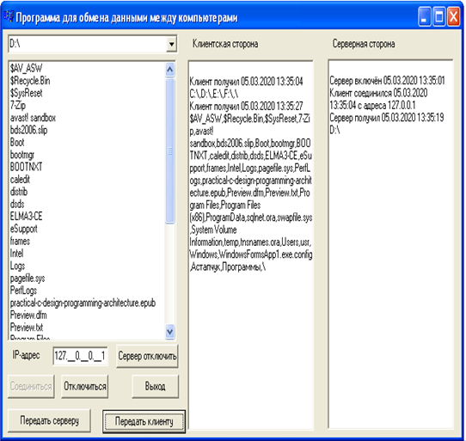
Рисунок 1 – Пример интерфейса программы, в которой размещается код клиента и код сервера
При раздельном (в разных приложениях) размещении клиента и сервера, клиентская и серверная стороны должны отражаться в отдельных окнах.
Задание 2:
2.1 Разработать консольную программу, имитирующую контроллер технологического процесса. Контроллер должен измерять два параметра процесса: температуру (0⁰C - 100⁰C) и давление (0 – 6 атм) и передавать по протоколу IP/TCP значения этих параметров в другую программу, имитирующую пульт диспетчера. Программа через каждую секунду, генерирует значения, распределенные в соответствующих диапазонах по равномерному закону.
2.2 Разработать оконное приложение, имитирующую пульт диспетчера. Программа, получая данные по сети, отображает два графика: зависимости температуры и давления от времени.
Задание 3:
3.1 Разработать консольную программу, имитирующую контроллер технологического процесса. Контроллер отслеживает состояние технологических установок (работает, авария, ремонт) и передает эти данные по протоколу IP/TCP значения этих параметров в другую программу, имитирующую пульт диспетчера. Количество установок задается в файле конфигурации. После запуска программа передает диспетчеру количество установок. Дождавшись ответа от диспетчера, программа начинает через каждые две секунды генерировать значения, характеризующие состояния установок. Вероятности состояний: работает – 0.8, авария – 0.2). После передачи сигнала об аварии, установка переходит в состояние ремонта. Вероятность восстановления установки (возврат в рабочее состояние) – 0.5.
3.2 Разработать оконное приложение, имитирующую пульт диспетчера. В окне программы расположены кнопки с номером установки. Цвет кнопки соответствует состоянию установки: зеленый – работает, авария – красный, ремонт – серый. После запуска программа должна получить от контроллера данные о количестве установок и распределить кнопки в своем окне, после чего, получая по сети данные о состоянии установок, меняет цвет соответствующей кнопки.
Представление результатов лабораторной работы:
- демонстрация тестирующей программы;
- отчет по лабораторной работе в электронном виде.
Отчет должен содержать:
Титульный лист. Образец смотри приложение В.
Текст задания.
Снимок экрана при работе программы.
Исходный код модулей программы, оформленный в соответствии с приложением Б.

Полезные ссылки для программистов:
https://learn.microsoft.com/ru-ru/
https://learn.microsoft.com/ru-ru/dotnet/csharp/
https://professorweb.ru/
https://metanit.com/

ТЕСТИРОВАНИЕ ПРОГРАММНЫХ ПРОДУКТОВ
ЦЕЛЬ РАБОТЫ
Освоить приёмы создания тестов для тестирования программных модулей.
ОБЩИЕ СВЕДЕНИЯ
Проблема обнаружения и устранения ошибок обостряется по мере увеличения сложности задач, решаемых программами, что может грозить катастрофами в информационных системах (ИС), выполняющих критические функции управления крупными, дорогими и особенно важными объектами или процессами. Поэтому прежде, чем программное обеспечение будет передано пользователям, его необходимо протестировать, чтобы снизить риск ошибок, оказывающих негативное влияние на его функционирование.
Тестирование программного обеспечения - проверка соответствия между реальным и ожидаемым поведением программы, осуществляемая на конечном наборе тестов, выбранном определенным образом. В более широком смысле, тестирование — это одна из техник контроля качества, включающая в себя действия по планированию работ, проектированию тестов, выполнению тестирования и анализу полученных результатов, при этом основная роль принадлежит проектированию тестов.
Контрольный пример (тест) - «набор входных данных, условий выполнения и ожидаемых результатов, разработанный для определенной цели, например для выполнения определенного пути программы или подтверждения соответствия определенному требованию» [44, п. 4.1.18].
Для обнаружения всех ошибок в программе необходимо выполнить исчерпывающее тестирование, т. е. тестирование на всех возможных наборах данных (тестах). Для тех же программ, где исполнение команды зависит от предшествующих ей событий, необходимо проверить и все возможные последовательности.
Очевидно, что построение исчерпывающего входного теста для большинства случаев невозможно. Поэтому, обычно выполняется "разумное" тестирование, при котором тестирование программы ограничивается прогонами на небольшом подмножестве всех возможных входных данных. Естественно, при этом целесообразно выбрать наиболее подходящее подмножество (подмножество с наивысшей вероятностью обнаружения ошибок).
Правильно выбранное подмножества (тест) должно обладать следующими свойствами:
1) уменьшать, причем более чем на единицу число других тестов, которые должны быть разработаны для достижения заранее определенной цели «разумного» тестирования:
2) покрывать значительную часть других возможных тестов, что в некоторой степени свидетельствует о наличии или отсутствии ошибок до и после применения этого ограниченного множества значений входных данных.
Возможны разные подходы к проектированию тестов. Первый состоит в том, что тесты проектируются на основе внешних спецификаций программ и модулей (функциональное тестирование). В этом случае программа рассматривается как "черный ящик" и такое тестирование имеет целью выяснения обстоятельств, в которых поведение программы не соответствует спецификации.
Второй подход основан на анализе логики программы (стратегия ‘белого ящика’ или структурное тестирование). Суть метода - в проверке каждого пути, каждой ветви алгоритма. При этом внешняя спецификация во внимание не принимается. Другими словами, тестирование белого ящика смещает акцент с вопроса "что должен делать код" на "что фактически делает код".

Тестирование методами «черного ящика»
Стратегия "черного ящика" включает в себя следующие методы формирования тестовых наборов:
- разбиение на классы эквивалентности;
- анализ граничных значений;
- анализ причинно-следственных связей;
- предположение об ошибке.
Разбиение на классы эквивалентности
Классом эквивалентности называется множество наборов входных данных (тестов), которые обрабатываются программой по одному алгоритму или приводят к одному результаты.
Признаки эквивалентности тестов:
- направлены на поиск одной и той же ошибки;
- если один из тестов обнаруживает ошибку, другие, скорее всего, тоже её обнаружат;
- если один из тестов не обнаруживает ошибку, другие, скорее всего, тоже её не обнаружат;
- тесты используют значения одних и тех же входных данных.
Разработка тестов методом эквивалентного разбиения осуществляется в два этапа:
- Выделение классов эквивалентности;
- Построение тестов.
Классы эквивалентности выделяются путем выбора каждого входного условия (обычно это предложение или фраза из спецификации) и разбиением его на две или более групп. Каждый тест должен включать по возможности максимальное количество различных входных условий, что позволяет минимизировать общее число необходимых тестов.

Для этого используется таблица следующего вида:
Входное условие | Допустимые классы эквивалентности | Недопустимые классы эквивалентности

Допустимые классы включают правильные данные, недопустимые классы - неверные или недопустимые данные.
Выделение классов эквивалентности является эвристическим процессом, однако при этом существует ряд правил:
- Если входные условия описывают интервал значений, трактуемых однозначно, то набор данных должен содержать значения из интервала (допустимый класс) и значения вне интервала (недопустимый класс). Например, если входное условие - «целое данное может принимать значения от 1 до 99», то выделяют один правильный класс 1X99 и два неправильных X<1 и X>99.
- Если входное условие описывает множество входных значений, среди которых можно выделить группы значений (группа может состоять из одного значения), трактуемых неоднозначно, то определяется правильный класс эквивалентности для каждой группы и один неправильный класс (значение вне множества). Например, если входное условие - «допустимое расширение имени входного файла .doc или .xls или .txt», то выделяют правильные классы и один неправильный (например, «,jpg») .
- Если входное условие описывает множество входных значений, трактуемых однозначно, то определяется один правильный класс эквивалентности и один неправильный класс (значение вне множества). Например, входное условие - «первым символом идентификатора должна быть буква», то выделяют правильный класс (первый символ - буква) и один неправильный (первый символ - не буква).
Процесс построения тестов включает в себя:
- Назначение каждому классу эквивалентности уникального номера.
- Проектирование новых тестов, каждый из которых покрывает как можно большее число непокрытых классов эквивалентности, до тех пор, пока все правильные классы не будут покрыты (только не общими) тестами.
- Запись тестов, каждый из которых покрывает один и только один из непокрытых неправильных классов эквивалентности, до тех пор, пока все неправильные классы не будут покрыты тестами.
Разработка индивидуальных тестов для неправильных классов эквивалентности обусловлено тем, что определенные проверки с ошибочными входами скрывают или заменяют другие проверки с ошибочными входами.
Недостатком метода эквивалентных разбиения в том, что он не исследует комбинации входных условий.
Анализ граничных значений.
Граничные условия — это ситуации, возникающие на, выше или ниже границ входных классов эквивалентности. Границы классов эквивалентности порождают набор граничных значений.
Анализ граничных значений отличается от эквивалентного разбиения следующим:
- Выбор любого элемента в классе эквивалентности в качестве представительного при анализе граничных условий осуществляется таким образом, чтобы проверить тестом каждую границу этого класса.
- При разработке тестов рассматриваются не только входные условия (пространство входов), но и пространство результатов.
Применение метода анализа граничных условий требует определенной степени творчества и специализации в рассматриваемой проблеме. Тем не менее, существует несколько общих правил этого метода:
- Построить тесты для границ области и тесты с неправильными входными данными для ситуаций незначительного выхода за границы области, если входное условие описывает область значений (например, для области входных значений от -1.0 до +1.0 необходимо написать тесты для ситуаций -1.0, +1.0, -1.001 и +1.001).
- Построить тесты для минимального и максимального значений условий и тесты, большие и меньшие этих двух значений, если входное условие удовлетворяет дискретному ряду значений. Например, если входной файл может содержать от 1 до 255 записей, то проверить 0, 1, 255 и 256 записей.
- Использовать правило 1 для каждого выходного условия. Причем, важно проверить границы пространства результатов, поскольку не всегда границы входных областей представляют такой же набор условий, как и границы выходных областей. Не всегда также можно получить результат вне выходной области, но, тем не менее, стоит рассмотреть эту возможность.
- Использовать правило 2 для каждого выходного условия.
- Если вход или выход программы есть упорядоченное множество (например, последовательный файл, линейный список, таблица), то сосредоточить внимание на первом и последнем элементах этого множества.
Анализ граничных условий, если он применен правильно, является одним из наиболее полезных методов проектирования тестов. Однако следует помнить, что определение их связано с большими трудностями, что является недостатком этого метода. Второй недостаток связан с тем, что метод анализа граничных условий не позволяет проверять различные сочетания исходных данных.
Анализ причинно-следственных связей.
Метод анализа причинно-следственных связей помогает системно выбирать высокорезультативные тесты. Он дает полезный побочный эффект, позволяя обнаруживать неполноту и неоднозначность исходных спецификаций.
Для использования метода необходимо понимание булевской логики (логических операторов – И (AND), ИЛИ (OR), НЕ (NOT)). Построение тестов осуществляется в несколько этапов.
1) Спецификация разбивается на «рабочие» участки, так как таблицы причинно-следственных связей становятся громоздкими при применении метода к большим спецификациям. Например, при тестировании компилятора в качестве рабочего участка можно рассматривать отдельный оператор языка.
2) В спецификации определяются множество причин и множество следствий. Причина есть отдельное входное условие или класс эквивалентности входных условий. Следствие есть выходное условие или преобразование системы. Каждым причине и следствию приписывается отдельный номер.
3) На основе анализа семантического (смыслового) содержания спецификации строится таблица истинности, в которой последовательно перебираются все возможные комбинации причин и определяются следствия каждой комбинации причин. Истина обозначается "1". Ложь обозначается "0". Для обозначения безразличных состояний условий применяется обозначение "Х", которое предполагает произвольное значение условия (0 или 1).
Таблица снабжается примечаниями, задающими ограничения и описывающими комбинации причин и/или следствий, которые являются невозможными из-за синтаксических или внешних ограничений. При этом по возможности следует выделять независимые группы причинно-следственных связей в отдельные таблицы.
4) Каждая строка таблицы истинности преобразуется в тест. При этом по возможности следует совмещать тесты из независимых таблиц.
Недостаток метода - неадекватно исследует граничные условия.
Пример применения методов тестирования «черным ящиком»
Пусть необходимо выполнить тестирование программы, определяющей прямоугольность треугольника на основе анализа трёх произвольных чисел A, B, C, долженствующих обозначать длины его сторон.
1 Используя метод эквивалентных разбиений, получаем два правильных класса эквивалентности (множество целых чисел и множество вещественных чисел, удовлетворяющих условию A²+B²=C²) и два неправильных (положительные числа, неудовлетворяющие условию A²+B²=C², и числа неположительные). Откуда можно предложить 5 тестов:
- 3 положительных вещественных числа, удовлетворяющих условию A²+B²=C²;
- 3 положительных целых числа, удовлетворяющих условию A²+B²=C²;
- Все три числа =0.
- Все три числа <0.
- 3 положительных числа, неудовлетворяющие условию A²+B²=C²
2 По методу граничных условий:
    - Все три числа =0
    - Все три числа =0.001
    - Все три числа =-0.001
d-e) Три положительных числа, удовлетворяющие условию A²+B²=C²± 0.001
3 По методу анализа причинно-следственных связей:
Выделяем группы причинно-следственных связей (определение типа и существования треугольника) и строим таблицы истинности.

A<=0 | B<=0 | C<=0 | A²+B²=C² | Результат
1 | Х | X | Х | Не треугольник
Х | 1 | Х | Х | Не треугольник
Х | Х | 1 | Х | Не треугольник
0 | 0 | 0 | 0 | Непрямоугольный
0 | 0 | 0 | 1 | Прямоугольный
Каждая строка этих таблиц преобразуется в тест., но учитывая, что первые три строки можно свернуть в одну, получаем четыре теста:
  - 3 положительных числа, удовлетворяющие условию A²+B²=C²
  - 3 положительных числа, неудовлетворяющие условию A²+B²=C²
  - все три числа =0.
  - все три числа <0.
Порядок выполнения работы:
- Ознакомиться с теоретическими сведениями по стратегиям тестирования.
- Для предложенных вариантов разработать программу для каждого варианта.
- Подготовить для этих программ тесты по методикам стратегии "черного ящика".
- Показать разбиение на классы эквивалентности, сводя их в таблицу:
Входное условие | Допустимые классы эквивалентности | Недопустимые классы эквивалентности
- Оформить таблицу истинности в виде таблицы:
Условие 1 | Условие 2 | … | Условие n | Результат
- Предлагаемые тесты свести в таблицу.
Номер теста | Назначение теста | Значения исходных данных | Ожидаемый результат | Фактический  результат | Результат  тестирования
- Выполнить тестирование. Занести в таблицу результаты. В графу “фактический результат” записываются получаемые при прогоне значения выходных переменных. Если эти значения совпадают с ожидаемыми, то в программе ошибка не обнаруживается и в графе “результат тестирования” записываем “неуспешно”, что может свидетельствовать как об отсутствии ошибок, так и о наличии в программе ошибок, которые данным тестом не были найдены.
- Сделать вывод о роли тестирования с использованием стратегии "черного ящика" и возможностях его применения. Сформулировать его достоинства и недостатки.

Тестирование методами “белого ящика”
Стратегия “белого ящика” или структурное тестирование — это тестирование внутренней структуры, дизайна и кодирования программного решения. В этом типе тестирования программный код виден тестеру.
Методы, с помощью которых реализуется эта стратегия тестирования, включают:
- Покрытие операторов - этот метод гарантирует, что каждый оператор в коде выполняется хотя бы один раз, чтобы упростить поиск ошибочного кода.
- Покрытие решений (переходов) - с помощью этого метода проверяется каждый возможный путь или точка принятия решения в программе.
- Покрытие условий - проверяются все отдельные условия в точках переходов.
- Покрытие решений/условий - все возможные результаты каждого условия в решении должны выполняться, по крайней мере, один раз, все результаты каждого решения должны выполняться, по крайней мере, один раз и, кроме того, каждой точке входа должно передаваться управление, по крайней мере, один раз.
- Комбинаторное покрытие условий - все возможные комбинации результатов условия в каждом решении должны выполняться, по крайней мере, один раз.
Примеры реализации разных методов структурного тестирования показаны для фрагмента программы, блок-схема которого приведена на рис. 1.
Рисунок 1 – Блок-схема фрагмента программы

Метод покрытия операторов
Целью этого метода тестирования является выполнение каждого оператора программы хотя бы один раз. Для фрагмента на рис.1 можно выполнить каждый оператор, записав один единственный тест, который реализовал бы путь ace. Т. е., если бы на входе было: А=2, В=0, Х=3, каждый оператор выполнился бы один раз.
Таблица.1
Результат тестирования методом покрытия операторов
Тест | Ожидаемый  результат | Фактический  результат | Результат  тестирования
A=2, B=0, X=3 | X=2,5 | X=2,5 | неуспешно
Метод покрытия решений (покрытия переходов)
Согласно данному методу, каждое направление перехода должно быть реализовано, по крайней мере, один раз.
Покрытие решений обычно удовлетворяет критерию покрытия операторов. Поскольку каждый оператор лежит на некотором пути, исходящем либо из оператора перехода, либо из точки входа программы, при выполнении каждого направления перехода каждый оператор должен быть выполнен.
Для программы, приведенной на рисунке 1, покрытие решений может быть выполнено двумя тестами, покрывающими пути {ace, abd}, либо {aсd,abe}. Пути {aсd,abe}покроим, выбрав следующие исходные данные: {A=3, B=0, X=3} и {A=2, B=1, X=1}.
Таблица 2
Результат тестирования методом покрытия решений
Тест | Путь | Ожидаемый результат | Фактический результат | Результат тестирования
A=3, B=0, X=3 | aсd | X=1 | X=1 | неуспешно
А=2, В=1, Х=1 | abe | Х=2 | Х=1,5 | успешно
Метод покрытия условий
Лучшие результаты по сравнению с предыдущими методами может дать метод покрытия условий. В этом случае записывается число тестов, достаточное для того, чтобы все возможные результаты каждого условия в решении выполнялись, по крайней мере, один раз.
В предыдущем примере имеем четыре условия: {A>1, B=0}, {A=2, X>1}. Для реализации метода требуется достаточное число тестов, такое, чтобы реализовать ситуации, где A>1, A≤1, B=0 и B≠0 в точке а и A=2, A≠2, X>1 и X≤1 в точке в. Тесты, удовлетворяющие критерию покрытия условий и соответствующие им пути:
- A=2, B=0, X=4 ace
- A=1, B=1, X=0 abd.

Таблица 3
Результаты тестирования методом покрытия условий
Тест | Ожидаемый результат | Фактический результат | Результат тестирования
A=2, B=0, X=4 | X=3 | X=3 | неуспешно
A=1, B=1, X=0 | X=0 | X=1 | успешно
Метод покрытия решений/условий
Критерий покрытия решений/условий требует такого достаточного набора тестов, чтобы все возможные результаты каждого условия в решении выполнялись, по крайней мере, один раз, все результаты каждого решения выполнялись, по крайней мере, один раз и, кроме того, каждой точке входа передавалось управление, по крайней мере, один раз.

Два теста метода покрытия условий:
а) A=2, B=0, X=4 ace
б) A=1, B=1, X=0 abd
отвечают и критерию покрытия решений/условий. Это является следствием того, что одни условия приведенных решений скрывают другие условия в этих решениях. Так, если условие А>1 будет ложным, транслятор может не проверять условия В=0, поскольку при любом результате условия В=0, результат решения ((А>1)&(В=0)) примет значение ложь. Следовательно, недостатком критерия покрытия решений/условий является невозможность его применения для выполнения всех результатов всех условий.
Другая реализация рассматриваемого примера приведена на рисунке 2. Многоусловные решения исходной программы разбиты на отдельные решения и переходы. Для удовлетворения критерию решений необходимо покрытие тестами всех результатов каждого простого решения. Для этого нужно покрыть пути HILP (тест А=2, В=0, Х=4), HIMKT (тест А=3, В=1, Х=0), HJKT (тест А=0, В=0, Х=0), HJKR (тест А=0, В=0, Х=2)..
Рисунок 2 - Реализация фрагмента программы с простыми логическими условиями
Протестировав алгоритм на рисунке 2, нетрудно убедиться в том, что критерии покрытия условий и критерии покрытия решений/условий недостаточно чувствительны к ошибкам в логических выражениях.
Метод комбинаторного покрытия условий
Критерием, который отчасти более чувствителен к ошибкам в логических условиях, является комбинаторное покрытие условий. Он требует создания такого числа тестов, чтобы все возможные комбинации результатов условия в каждом решении выполнялись, по крайней мере, один раз. Набор тестов, удовлетворяющих критерию комбинаторного покрытия условий, удовлетворяет также и критериям покрытия решений, покрытия условий и покрытия решений/условий.
По этому критерию в рассматриваемом примере должны быть покрыты тестами следующие восемь комбинаций:
а) A>1, B=0;
б) A>1, B≠0;
в) A≤1, B=0;
г) А≤1, B≠0;
д) A=2, X>1;
е) A=2, X≤1;
ж) А≠2, X>1;
з) А≠2, X≤1;
Для того чтобы протестировать эти комбинации, необязательно использовать все 8 тестов. Фактически они могут быть покрыты четырьмя тестами:
- A=2, B=0, X=4 {покрывает а, д};
- A=2, B=1, X=1 {покрывает б, е};
- A=0,5, B=0, X=2 {покрывает в, ж};
- A=1, B=0, X=1 {покрывает г, з}.
Результаты тестирования рекомендуется представлять в виде нижеприведенной таблицы 4.
Таблица 4
Итоги тестирования программы
Тест | Путь | Ожидаемый  результат | Фактический  результат | Результат  тестирования
А=2, В=0, Х=4 | асе | X=3 | X=
А=2, В=1, Х=1 | аве | X=2 | X=
А=0, В=0, Х=2 | аве | X=3 | X=
А=1, В=0, Х=1 | abd | X=1 | X=
В графу “фактический результат” записываются получаемые при прогоне значения выходных переменных. Если эти значения совпадают с ожидаемыми, то в программе ошибка не обнаруживается и в графе “результат тестирования” записываем “неуспешно”, что может свидетельствовать как об отсутствии ошибок, так и о наличии в программе ошибок, которые данным тестом не были найдены.
К преимуществам структурного тестирования программного обеспечения относятся:
- Оптимизация кода для поиска ошибок.
- Весь код тестируется, обеспечивая тщательную проверку.
- Он легко автоматизируется.
- Тестирование можно начинать на ранних этапах жизненного цикла разработки программного обеспечения, еще до того, как будет доступен графический интерфейс пользователя.
Порядок выполнения работы:
- Ознакомиться с теоретическими сведениями по стратегиям тестирования.
- Для программ, разработанных для тестирования по стратегии чёрного ящика, составить блок-схемы алгоритмов. Если размер программы велик, то выделить фрагмент кода, содержащий не менее двух операторов if.
- Подготовить тесты по методам стратегии "белого ящика".
- Для каждого метода предлагаемые тесты свести в таблицу.
Значения исходных данных | Путь | Ожидаемый  результат | Фактический  результат | Результат  тестирования
- Выполнить тестирование. Занести в таблицу результаты. В графу “фактический результат” записываются получаемые при прогоне значения выходных переменных. Если эти значения совпадают с ожидаемыми, то в программе ошибка не обнаруживается и в графе “результат тестирования” записываем “неуспешно”, что может свидетельствовать как об отсутствии ошибок, так и о наличии в программе ошибок, которые данным тестом не были найдены.
- Сделать вывод о роли тестирования с использованием стратегии "белого ящика" и возможностях его применения. Сформулировать его достоинства и недостатки.
ЗАДАНИЕ
- Разработать программу перевода символьного арифметического выражения, возможно со скобками, в ПОЛИЗ (польскую инверсную запись). В выражении используются только целочисленные значения.
Алгоритм перевода выражения в ПОЛИЗ приведён в приложении В.
- Разработать программу вычисления арифметического выражения, представленного в виде ПОЛИЗ. В выражении используются только целочисленные значения.
Алгоритм вычисления выражения на основе ПОЛИЗ приведён в приложении В

Представление результатов лабораторной работы:
- демонстрация работающей программы;
- отчет по лабораторной работе в электронном виде. Отчет должен содержать:
Титульный лист. Образец смотри приложение В.
Текст задания.
Таблицы тестов для каждого метода.
Исходный код программы, оформленный в соответствии с Приложением Б.
Полезные ссылки:
https://learn.microsoft.com/ru-ru/
https://learn.microsoft.com/ru-ru/dotnet/csharp/
https://professorweb.ru/
https://metanit.com/

4 СПИСОК РЕКОМЕНДУЕМОЙ ЛИТЕРАТУРЫ
4.1. Основная учебная литература
- Гагарина, Л. Г. Технология разработки программного обеспечения: учебное пособие / Л.Г. Гагарина, Е.В. Кокорева, Б.Д. Сидорова-Виснадул; под ред. Л.Г. Гагариной. — М.: ФОРУМ: ИНФРА-М, 2023. — 400 с.
- Конструирование программного обеспечения: Учебное пособие / Л. Г.Гагарина, А. В. Гаращенко, Е. Н. Акимова [и др.]. - М.: ФОРУМ: ИНФРА-М, 2023. — 319 с.
- Иванова Г. С. Технология программирования. Проектирование. Комплексное тестирование. Программная документация. Учебник / Г. С. Иванова – М.: Кнорус, 2022.-336 с.
- Гниденко, И. Г. Технологии и методы программирования: учебное пособие для вузов / И. Г. Гниденко, Ф. Ф. Павлов, Д. Ю. Федоров. — 2-е изд., перераб. и доп. — М.: Издательство Юрайт, 2023. — 248 с.
- Вирт Н. Алгоритмы + Структуры данных = Программы. / Н. Вирт — М., Мир,1985. 406 с.
- Лакман М. Г. Карьера программиста. 6-е изд. / М.Лакман - СПб.: Питер, 2020. - 688 с.
- Феррейра Ф. В. Теоретический минимум по Computer Science. Все, что нужно программисту и разработчику. Ф. В. / Феррейра— СПб.: Питер, 2018. — 224 с.
- Хант К. TCP/IP. Сетевое администрирование, 3-е издание. - Пер. с англ. / К. Хант - СПб: Сим вол-Плюс, 2007. - 816 с.
4.2. Дополнительная учебная литература
- Орлов С.А. Программная инженерия. Учебник для вузов / С.А. Орлов - СПб.: Питер, 2016.- 649 c.
- Вирт Н.Алгоритмы и структуры данных. Новая версия для Оберона / Н.Вирт - М.: ДМК Пресс, 2010.- 272 с.
- Вирт Н. Алгоритмы и структуры данных. / Н.Вирт - М.: Мир, 1989.- 360 с.
- Нобак М. Принципы разработки программных пакетов: практическое пособие / М. Нобак; пер. с англ. Д. А. Беликова. - М.: ДМК Пресс, 2020. - 274 с.
- Керниган Брайан У. Практика программирования / Брайан У. Керниган, Роб Пайк – М.: Вильямс, 2019.- 228 с.
- Маклин Холл Гэри Адаптивный код: гибкое кодирование с помощью паттернов проектирования и принципов SOLID / Холл Гэри Маклин - М.: Вильямс, 2017.- 448 с.
- Константайн Л. Разработка программного обеспечения / Л. Константайн, Л. Локвуд – СПб.: Питер, 2004.- 592 с.
- Мартин Р. Чистый код: создание, анализ и рефакторинг /Р. Мартин – СПб.: Питер. 2019.- 464 с.
- Мартин Р. Чистая архитектура. Искусство разработки программного обеспечения /Р. Мартин - СПб.: Питер. 2018.- 352 с.
- Паттерны проектирования / Э. Фримен [и др.] - СПб.: Питер, 2018.- 656 c.
- Приемы объектно-ориентированного проектирования. Паттерны проектирования / Э. Гамма [и др.]- СПб.: Питер, 2016. – 368 с.
- Смит Д. Элементарные шаблоны проектирования / Д. Смит - М.: Вильямс, 2013.- 304 c.
- Мартин Р. Принципы, паттерны и методики гибкой разработки на языке C# / Р. Мартин, М. Мартин - СПб.: Символ-Плюс, 2011.-768 c.
- Влиссидес Дж. Применение шаблонов проектирования. Дополнительные штрихи.: Пер. с англ. / Дж. Влиссидес — М.: Вильямс, 2003. — 144 с.
- Шаллоуей А. Шаблоны проектирования. Новый подход к объектно-ориентированному анализу и проектированию / А. Шаллоуей, Дж. Р. Тротт – М.: Вильямс, 2002. – 288 с.
- Ларман К. Применение UML2.0 и шаблонов проектирования. Введение в объектно-ориентированный анализ и проектирование. 3-е издание.: Пер. с англ. / К. Ларман — М.: Вильяме, 2008. — 736 с.
- Тепляков С. Паттерны проектирования на платформе .NET / С. Тепляков — СПб.: Питер, 2015. — 320 с.
- Бейзер Б. Тестирование чёрного ящика. Технология функционального тестирования программного обеспечения и систем / Б. Бейзер - СПб.: Питер, 2004. - 320 с.
- Майерс Г. Искусство тестирования программ / Г. Майерс - М.: Финансы и статистика,1982. - 174 с.
- Тестирование программного обеспечения / Канер С. [и др]. - М.: ДиаСофт, 2001. - 538 с.
- Брауде Э. Технология разработки программного обеспечения: пер. с англ. / Э. Брауде – СПб.: Питер, 2004. – 656 с.

4.3. Нормативные документы
- ГОСТ 33707-2016 Информационные технологии (ИТ). Словарь. – Введ. 01.09.2017. – М.: Стандартинформ, 2016. – 206 с.
- ГОСТ Р ИСО/МЭК ТО 12182-2002 Информационная технология. Классификация программных средств. – Введ. 01.07.2003. – М.: Госстандарт России, 2003. – 16 с.
- ГОСТ Р ИСО/МЭК ТО 9294-93 Информационная технология. Руководство по управлению документированием программного обеспечения. – Введ. 01.07.1994. – М.: Госстандарт России, 1994. – 20 с.
- ГОСТ Р ИСО/МЭК 15910-2002 Информационная технология. Процесс создания документации пользователя программного средства. – Введ. 01.07.2003. – М.: Госстандарт России, 2003. – 49 с.
- ГОСТ 19.301-2000 Единая система программной документации. Программа и методика испытаний. Требования к содержанию и оформлению. – Введ. 01.09.2001. – М.: Госстандарт России, 2001. – 11 с.
- ГОСТ Р ИСО/МЭК 8631-94 Информационная технология. Программные конструктивы и условные обозначения для их представления. – Введ. 01.07.1995. – М.: Госстандарт России, 1995. – 16 с.
- ГОСТ 19.201-78 Единая система программной документации. Техническое задание. Требования к содержанию и оформлению. – Введ. 01.01.1980. – Переизд. 01-2010 -М.: М.: Стандартинформ, 2010. – 4 с.
- ГОСТ 2.105-2019 Единая система конструкторской документации. Общие требования к текстовым документам. – Введ. 29.04.2019. - М.: Стандартинформ, 2021. – 7 с.
- ГОСТ Р 7.0.100—2018 Библиографическая запись. Библиографическое описание. Общие требования и правила составления. – Введ. 01.07.2019. - М.: Стандартинформ, 2018. – 124 с.
- ГОСТ Р 7.0.99—2018 Система стандартов по информации, библиотечному и издательскому делу. Реферат и аннотация. Общие требования. – Введ. 01.01.2019. - М.: Стандартинформ, 2018. – 19 с.
- ГОСТ 19.701-90 Единая система программной документации. Схемы алгоритмов, программ, данных и систем. Обозначения условные и правила выполнения. – Взамен ГОСТ 19.002-80, ГОСТ 19.003-80 - Введ. 01.01.1092. – Переизд. 01 2010 г. - М.: Стандартинформ, 2010. – 24 с.
- ГОСТ Р ИСО 9127-94. Системы обработки информации. Документация пользователя и информация на упаковке для потребительских программных пакетов - Введён 01.07.1095 Переизд. 09.2003. - М.: ИПК Издательство стандартов, 2003. - 8 с.
- ГОСТ 28806-90 Качество программных средств. Термины и определения [Текст]. - Введ. 01.01.1992. – М.: Стандартинформ, 2005. – 8 с.
- 28 ГОСТ 19781-90. Обеспечение систем обработки информации программное. Термины и определения [Текст]. - Введ. 01.01.1992. – М.: Стандартинформ, 2010. –14 с.
- ГОСТ Р ИСО/МЭК 25051—2017. Информационные технологии. Системная и рограммная инженерия. Требования и оценка качества систем и программного беспечения (SQuaRE) [Текст]. - Введ. 01.03.2018. – М.: Стандартинформ, 2019. –32 с.

Приложение А
(справочное)

УПРАВЛЕНИЕ ПАРАМЕТРАМИ ПРИЛОЖЕНИЯ
Параметры приложения позволяют хранить на клиентском компьютере информацию, которая не должна быть включена в код приложения (например, строку подключения к базе данных), а также настройки пользователя и другие сведения, необходимые во время выполнения.
По умолчанию приложение не имеет параметров, поэтому на странице Параметры окна Свойства проекта необходимо нажать кнопку Создать или открыть параметры приложения. В результате открывается окно параметров приложения, а в дереве решения появляется узел Propeties (Свойства).
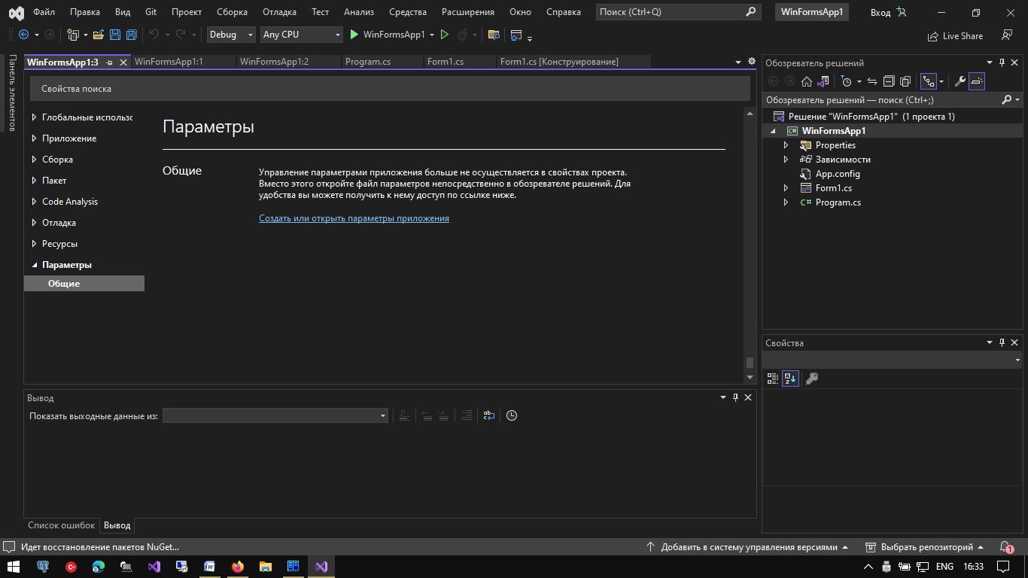

Рисунок - Страница Параметры окна Свойства проекта
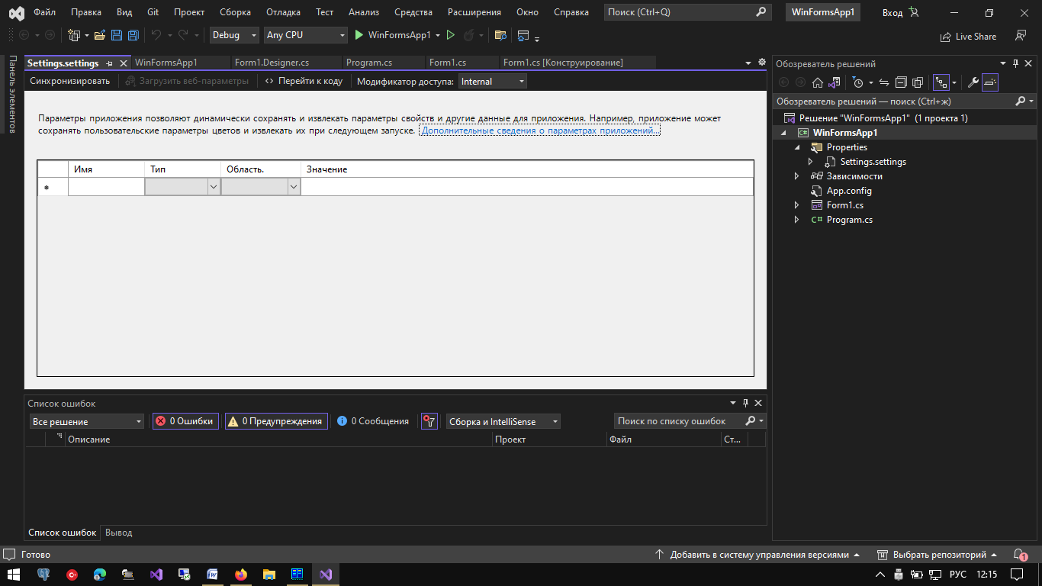
Рисунок – Окно параметров приложения
В окне параметров можно определить необходимые параметры и их значения.
В поле Имя указывается уникальное имя параметра. Именем может быть любая комбинация символов, включая символ подчеркивания, которая не начинается с цифры и не содержит пробелов.
Параметры приложения могут иметь любой допустимый тип данных из перечисленных в поле Тип. Наиболее распространенными типами являются String, Integer и Boolean, но можно также хранить значения как Color, Object или в виде строки подключения. Значение параметра задается в поле Значение (Value) и должно соответствовать выбранному типу данных параметра. Кроме того, параметры приложений могут быть связаны со свойством формы или элемента управления во время разработки.
Существуют два типа параметров приложений в зависимости от выбора в поле Область (Scope):
1 Параметры, область действия которых ограничивается приложением, могут использоваться для хранения такой информации, как URL-адрес для веб-службы или строка подключения к базе данных. Эти значения связаны с приложением и не могут изменяться во время выполнения.
2 Параметры, область действия которых ограничивается пользователем, можно использовать для хранения пользовательских настроек, таких как последнее положение формы, желаемый цвет или шрифта. Пользователи могут изменять эти значения во время выполнения.
Параметры приложения хранятся в двух файлах XML:
- файле app.config, который создается во время разработки при создании первого параметра приложения;
- файле user.config, который создается во время выполнения, когда работающий с приложением пользователь изменяет значение любого пользовательского параметра. Этот файл сохраняется в папке, вложенной в скрытую локальную папку данных приложения.

Создание и изменение параметров приложения во время разработки
В режиме разработки можно создать параметры приложения в окне параметров приложения (см. рис. ).
При создании параметра области приложения (например, строки подключения к базе данных или ссылки на ресурсы сервера) Visual Studio сохраняет его в app.config с тегом <applicationSettings>.
При создании параметра области пользователя (например, шрифта по умолчанию, домашней страницы или размера окна) Visual Studio сохраняет его в app.config с тегом <userSettings>.
<userSettings>
<FileView.Properties.Settings>
<setting name="myColor" serializeAs="String">
<value>Red</value>
</setting>
</FileView.Properties.Settings>
</userSettings>
<applicationSettings>
<FileView.Properties.Settings>
<setting name="СтрокаПодключения" serializeAs="String">
<value>Provider=Microsoft.Jet.OLEDB.4.0;Data Source=OK.mdb</value>
</setting>
<setting name="AppTitle" serializeAs="String">
<value>ИС Отдел кадров</value>
</setting>
</FileView.Properties.Settings>
</applicationSettings>
Рисунок – Фрагмент файла app.config
Для изменения значения существующего параметра или создания нового во время разработки:
1 В окне Обозревателя решений развернуть узел Свойства проекта.
2 Дважды щелкнуть на узел Settings.settings, чтобы добавить новый параметр или изменить существующий.
3 В конструкторе параметров найти параметр, для которого нужно изменить значение и ввести новое значение в поле Значение (Value) или создать новый параметр, заполнив все поля.
Внимание - при хранении строк подключения в файле в app.config нужно предпринимать меры предосторожности, чтобы избегать раскрытия конфиденциальной информации, такой как пароли или пути к серверу, содержащейся в строке подключения.

Изменение значения параметра между сеансами работы с приложением
Иногда значение параметра между сеансами работы приложения после компиляции и развертывания приложения необходимо изменить. Например, может потребоваться изменить строку подключения, чтобы указать правильное расположение базы данных. Так как средства разработки недоступны после компиляции и развертывания приложения, необходимо вручную изменить значение параметра в файле:
1 С помощью любого текстового или XML-редактора открыть файл .config, связанный с приложением ([ИМЯ ПРИЛОЖЕНИЯ.exe].config).
2 Найти запись для параметра, который требуется изменить. Выделенный фрагмент должен выглядеть как в приведенном ниже примере.
<setting>
<setting name="[ИМЯ ПАРАМЕТРА]" serializeAs="String">
<value>[ЗНАЧЕНИЕ ПАРАМЕТРА]</value>
</setting>
3 Ввести новое значение для параметра и сохранить файл.

Чтение параметров приложения во время выполнения
string ConnectionString = Properties.Settings.Default.ConnectionString;
System.Drawing.Color .myColor = Properties.Settings.Default.myColor;
Изменение параметров приложения во время выполнения
Параметры с областью действия приложения доступны только для чтения. Их можно изменить только во время разработки или путем изменения CONFIG-файла между запусками приложения.
Параметры, имеющие область действия пользователя, можно записывать во время выполнения так же, как значение любого свойства. Новое значение сохраняется в течение работы приложения.
Properties.Settings.Default.myColor = System.Drawing.Color.Red;
Чтобы сохранить сделанные изменения параметров необходимо вызвать метод Save:
Properties.Settings.Default.Save();
Обычно это выполняется в обработчике событий Closing главной формы.
При изменении и сохранении параметра области пользователя, например, шрифта по умолчанию, времени актуальности хранимых документов или параметров (размера, положения и т. п.) окна, Visual Studio сохраняет его в файле user.condig в папке, вложенной в скрытую локальную папку данных приложения (путь [СИСТЕМНЫЙ ДИСК]:\Users\[ИМЯ ПОЛЬЗОВАТЕЛЯ]\AppData\Local\[ИМЯ ПРИЛОЖЕНИЯ]\[ИМЯ ПРИЛОЖЕНИЯ И ХЭШ]\[ВЕРСИЯ ПРИЛОЖЕНИЯ]\user.config).

Приложение Б
(справочное)

ТРЕБОВАНИЯ ПО ОФОРМЛЕНИЮ ПРОГРАММНОГО КОДА
(основаны на рекомендациях Майкрософт для разработки программ и документации на языке C#)
Программный код является одним из артефактов, создаваемых в жизненном цикле программного обеспечения и от того, насколько его структура отражает логику решения задачи, для которой он, собственно и написан, может зависеть качество программного продукта (изучаемость. модифицируемость, модульность, тестируемость, адаптируемость). Кроме того, ротация программистов может вызывать задержки в реализации проекта, поскольку на то, чтобы разобраться в чужом коде уходит в примерно 10 раз больше времени, чем на то, чтобы его изменить.
Для исключения упомянутых проблем, предлагаются стандарты (соглашения) стиля программирования на соответствующих языках [1 – 10 в списке полезных ссылок].
Стандарт оформления кода (стандарт кодирования, стиль программирования) - набор правил и соглашений, используемых при написании исходного кода на некотором языке программирования. Наличие общего стиля программирования облегчает понимание, модификацию и поддержку исходного кода, написанного более чем одним программистом, а также упрощает взаимодействие нескольких человек при разработке программного обеспечения, кроме того, при соблюдении стандарта многие мелкие семантические ошибки (пропущенные или лишние символы и т.д.) становятся видны сразу в процессе разработки.
Учитывая, что функциональность, корректность и эффективность кода главная задача для программиста, возможны отступления от жёстких правил стиля, однако эти отступления должны быть обоснованы и описаны в соответствующей документации или в комментариях в исходном тексте.
Соглашения о макете
Для выделения структуры кода и облегчения чтения кода, следует использовать указанные приёмы форматирования:
Отступ в строке по четыре пробела (без табуляции).
Запись только одного оператора в строке.
Запись только одного объявления в строке.
Добавление, по крайней мере, одной пустой строки между определениями методов и свойств.
Каждая фигурная скобка начинается с новой строки (стиль Allman).
Однострочный оператор может быть без фигурных скобок.
Фигурные скобки можно опустить только в том случае, если тело каждого оператор, связанного с if/else if/.../else, расположено на одной строке.
Использовать скобки для ясности предложений в выражениях, как показано в следующем коде.
if ((val1 > val2) && (val1 > val3))
{
//программный код
}
Соглашения о комментариях
В зависимости от того, для чего нужны комментарии, их условно делят на два вида.
Поясняющие логику кода, использование алгоритмов. Комментировать нужно основные элементы кода, неочевидные решения, сложные бизнес-процессы, тонкости решений и тому подобное. Необходимо минимизировать подобные комментарии за счёт упрощения кода, стремясь сделать его самодокументированным за счёт соблюдения выбранного стиля программирования.
Документирующие — обязательные комментарии, содержащие информацию, относящуюся к фрагменту кода. Они располагаются в заголовках модулей, библиотек, процедур и функций и могут включать информацию о проекте, назначении модуля, имя разработчика, номер версии продукта и лицензию на программное обеспечение. Такие комментарии составляют основу технической документации на программный продукт.
В языке C# имеется специальный вид документирующих комментариев – XML-комментарии, начинающиеся с ///. Документирующие комментарии вводятся перед объявлением таких элементов языка С#, как классы, пространства имен, методы, свойства и события. С помощью документирующих комментариев можно вводить в исходный текст программы сведения о самой программе. При компиляции программы документирующие комментарии к ней могут быть помещены в отдельный XML-файл. Кроме того, документирующие комментарии можно использовать в средстве IntelliSense интегрированной среды разработки Visual Studio [https://learn.microsoft.com/ru-ru/visualstudio/ide/using-intellisense?view=vs-2022].
Форматирование поясняющих комментариев
- Комментарий размещается на отдельной строке, а не в конце строки кода.
- Текст комментария начинается с заглавной буквы.
- Текст комментария завершается точкой.
- Между символом комментария // и текстом комментария вставляется один пробел.
Соглашения об именах
Идентификатор — это имя, присваиваемое типу (классу, интерфейсу, структуре, записи, делегату или перечислению), элементу управления, функции, переменной или пространству имен.
Имена следует образовывать от терминов предметной области таким образом, чтобы из имени было понятно назначение.
Идентификаторы должны начинаться с буквы или знака подчеркивания (не рекомендуется).
Односимвольные имена i, j, k и др. можно использовать только как переменные цикла или индексы массива. Не рекомендуется использовать букву l, поскольку её можно спутать с 1 (единицей).
Имена tmp, str и подобные можно использовать только для временных переменных, хранящих промежуточные значения.
Идентификаторы не должны содержать два последовательных символа подчеркивания ( __ ). Эти имена зарезервированы для создаваемых компилятором идентификаторов.
Имена интерфейсов начинаются с заглавной буквы I.
В именах переменных, описанных как static (private или internal), используйте префикс s_, а для именования потоков префикс t_.
Имена типов атрибутов заканчиваются словом Attribute, но при использовании атрибута в коде этот суффикс можно не указывать.

Соглашение о написании (использование прописных букв в идентификаторах)
Существует два способа использования прописных букв в идентификаторах в зависимости от назначения идентификатора.
- PascalCasing - прописной делается первая буква каждого слова (включая акронимы длиной более двух букв, с которых начинается идентификатор). Акронимы из двух букв пишутся полностью прописными. По соглашению программы C# используют PascalCasing для имен типов, пространства имен и всех открытых членов, а также при именовании interface, class, record или struct, полей, свойств, событий, методов и локальных функций, позиционных параметров.
- camelCasing - прописным делается первый символ каждого слова, кроме первого слова. Акронимы из двух букв, с которых начинается идентификатор, названный в соответствии с этим соглашением, пишутся в нижнем регистре полностью. Этот стиль используется при именовании полей, отмеченных как private или internal, параметров.
.

ПОМНИТЕ - программист пишет код для тех, кто будет читать написанное:
- оценивая профессионализм программиста;
- подхватывая и продолжая работу;
- возвращаясь к прерванной работе после длительного перерыва.
Полезные ссылки
1 https://learn.microsoft.com/ru-ru/dotnet/csharp/fundamentals/coding-style/coding-conventions
2 Цвалина, Кржиштоф Инфраструктура программных проектов. Соглашения, идиомы и шаблоны для многократно используемых библиотек .NET (2-е издание): Пер. с англ. / Кржиштоф Цвалина, Брэд Абрамс. - М.: ООО "И.Д. Вильямс", 2011. — 416 с.
3 Анисимов, А.Е.Требования и рекомендации по оформлению программного кода на языках С и С++ / А.Е. Анисимов. – Ижевск: Издательский центр «Удмуртский университет», 2020. – 48 с.
4 Сатер Г. Стандарты программирования на C++/ Г. Сатер, А. Александреску – М.: Изд. Дом “Вильямс”, 2005. – 224 с.
5 Клаусен К. Пять строк кода. Роберт Мартин рекомендует / К. Клаусен— СПб.: Питер, 2023.
— 368 с
6 Капаноглу Седат Кодер с улицы. Правила нарушать рекомендуется / Седат Капаноглу -
СПб.: Питер, 2023.- 320 с.
7 Хермане Ф. Ум программиста. Как понять и осмыслить любой код: Пер. с англ. —
СПб.: БХВ-Петербург, 2023. — 272 с.
8 http://stanford.edu/class/archive/cs/cs106b/cs106b.1158/styleguide.shtml
9 https://google.github.io/styleguide/cppguide.html
10 https://www.oracle.com/java/technologies/javase/codeconventions-contents.html
11 https://www.elma-bpm.ru/KB/article-6651.html
12 https://www.csd.uoc.gr/~hy255/reading/c_coding_style.pdf
13 https://learn.microsoft.com/ru-ru/dotnet/csharp/
14 Learn https://learn.microsoft.com/ru-ru/

Приложение В
(справочное)

ШАБЛОН ТИТУЛЬНОГО ЛИСТА

Министерство науки и высшего образования Российской Федерации
Новосибирский Государственный технический университет
Кафедра автоматизированных систем управления

Отчет по лабораторной работе №__
по дисциплине «Технологии и методы программирования»
«название работы»

Выполнил(и)
студент(ы) группы ________
Фамилия И.О.

г. Новосибирск 202_ г
Приложение Г
(справочное)

АЛГОРИТМЫ РАБОТЫ С ПОЛИЗ

Алгоритм перевода символьного выраженния в ПОЛИЗ
ПОЛИЗ (польская инверсная запись) – это аббревиатура названия алгоритма преобразования символьного выражения из инфиксной нотации в постфиксную нотацию (в польскую инверсную запись), в выражение без скобок.
Инфиксная нотация — это форма математических записей, в которой символ операции стоит между операндами, например, 3 + 4 или 3 + 4 * (5 - 1).
При использовании постфиксной нотации символ операции стоит после операндов, например, 3 4+ или 3 4 5 1-*+.
Алгоритм Дейкстра []
Алгоритм использует входной массив, содержащий элементы выражения (лексемы) – операнды и символы операций (операторы), выходную строку, а также стек, хранящий ещё не добавленные к выходной строке операторы.
Стек – это структура данных, хранящая совокупность однотипных элементов, которые поступают в стек и выходят из него по правилу «последний вошел - первый вышел» (LIFO). В стек помещаются только символы операций (операторы).
Графически алгоритм Дейкстры можно представить следующим рисунком.
Выходная строка
С
Т
Е
К
Входная строка
Операнды
Операции
Операции
Шаги алгоритма:
1) Если стек пуст, то оператор из входного массива помещается в стек.
2) Операнды из входного массива поступают сразу в выходную строку.
3) Если очередной оператор из входного массива имеет приоритет больший, чем верхний элемент (оператор) в стеке, то очередной оператор помещается в стек.
- Если очередной оператор из входного массива имеет приоритет не больший, чем верхний элемент (оператор) в стеке, то из стека в выходную строку выталкиваются все операторы с большим или равным приоритетом, после чего очередной оператор помещается в стек.
5) Открывающаяся скобка всегда попадает в стек.
6) Закрывающаяся скобка ни в стек, ни в выходную строку не попадает. Когда она встречается во входном массиве, из стека выталкиваются все символы до первой открывающей скобки включительно. Символы операций выталкиваются в выходную строку, а открывающая скобка пропадает. Если стек закончился раньше, чем встретилась открывающая скобка, это означает, что выражение построено неверно, либо не согласованы скобки.
7) Приоритеты операций определяются таблицей.
Операция | ( | ) | + - | * : | ** | Унарный + -
Приоритет | 0 | 1 | 2 | 3 | 4 | 5

Алгоритм вычисления выражения на основе ПОЛИЗ
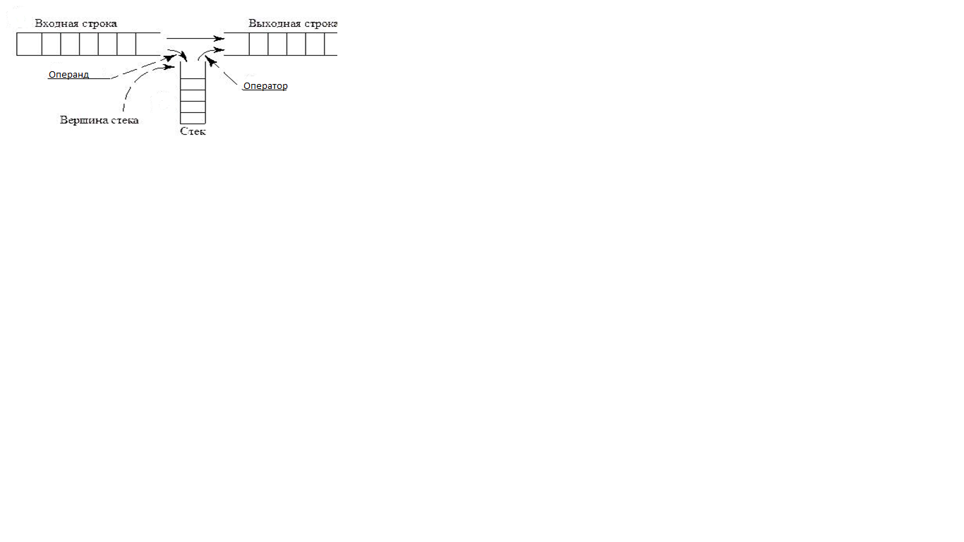
Алгоритм вычисления выражения в Польской Инверсной Записи (ПОЛИЗ) основан на использовании стека: обработка идет слева направо, операнды помещаются в стек, а при встрече оператора из стека извлекаются операнды (один или два), выполняется операция, и результат кладется обратно в стек; конечное значение останется в стеке после обработки всей записи.
Шаги алгоритма:
- Чтение символа: сканируем выражение слева направо по одному элементу (операнду или операции).
- Если элемент — операнд (число): помещаем его в стек.
- Если элемент — оператор:
- извлечь из стека необходимое количество операндов (2 — для бинарных операторов, при вычитании и делении необходимо помнить, что извлеченный первым операнд является вычитаемым/делителем, а вторым — уменьшаемым/делимым);
- выполнить операцию над извлеченными операндами;
- поместить результат обратно в стек.
- Когда входная строка пуста, значение выражения будет находиться на вершине стека.

Трафик - данные, передаваемые через компьютерную сеть за любой период времени.
Доменное имя - символьное имя, служащее для идентификации областей, которые являются единицами административной автономии в сети Интернет, в составе вышестоящей по иерархии такой области. Каждая из таких областей называется доменом. Общее пространство имён Интернета функционирует благодаря DNS — системе доменных имён. Доменные имена дают возможность адресации интернет-узлов и расположенным на них сетевым ресурсам (веб-сайтам, серверам электронной почты, другим службам) быть представленными в удобной для человека форме.
Внешния спецификация - достаточно точная и понятная формулировка решаемой задачи. В спецификации описываются возможные аномальные ситуации и реакция программы на них.
Акроним - аббревиатура, образованная из начальных букв, частей слов или словосочетаний, например, ФИО.

